**МІНІСТЕРСТВО ОСВІТИ І НАУКИ УКРАЇНИ  
Західноукраїнський національний університет**

**Навчально-науковий інститут міжнародних відносин ім. Б.Д.Гаврилишина**

Кафедра міжнародної економіки

**КУЦЕВОЛ Тетяна Володимирівна**

**«Безготівкова економіка: вплив демонетизації на малий та середній бізнес»/Cashless economy: the impact of demonetization on small and medium enterprises**

спеціальність: 051-Економіка

освітньо-професійна програма-Міжнародна економіка

Кваліфікаційна робота

Виконала студентка групи ЕМЕм-21

Т.В.Куцевол

______________________________

Науковий керівник

к.е.н., доцент, А. В. Уніят

______________________________

Кваліфікаційну роботу

допущено до захисту:

«___»______20___р.

Завідувач кафедри

___________І.Я.Зварич

**Тернопіль- 2021**

|  |  |  |  |  |  |  |  |  |  |  |  |  |  |  |  |  |  |  |  |  |  |  |  |  |  |  |  |  |  |  |  |  |  |  |  |  |  |  |  |  |  |  |  |  |  |  |  |  |  |  |  |  |  |  |  |  |  |  |  |  |  |  |  |  |  |  |  |  |  |  |  |  |  |  |  |  |  |  |  |  |  |  |  |  |  |  |  |  |  |  |  |  |  |  |  |  |  |  |
| --- | --- | --- | --- | --- | --- | --- | --- | --- | --- | --- | --- | --- | --- | --- | --- | --- | --- | --- | --- | --- | --- | --- | --- | --- | --- | --- | --- | --- | --- | --- | --- | --- | --- | --- | --- | --- | --- | --- | --- | --- | --- | --- | --- | --- | --- | --- | --- | --- | --- | --- | --- | --- | --- | --- | --- | --- | --- | --- | --- | --- | --- | --- | --- | --- | --- | --- | --- | --- | --- | --- | --- | --- | --- | --- | --- | --- | --- | --- | --- | --- | --- | --- | --- | --- | --- | --- | --- | --- | --- | --- | --- | --- | --- | --- | --- | --- | --- | --- |
| |  |  |  |  |  | | --- | --- | --- | --- | --- | | **ВСТУП…………………………………………………………………..** | | | **3** | | | **РОЗДІЛ 1**. | **КОНЦЕПТУАЛІЗАЦІЯ БЕЗГОТІВКОВОЇ ЕКОНОМІКИ………………………………………….** | **5** | | | 1.1. | Генезис безготівкового суспільства: перехід від готівкової до безготівкової економіки…………....... | 5 | | | 1.2. | Особливості безготівкової економіки: кешлес економіка …………………………………………….. | 9 | | | 1.3. | Вплив COVID-19 на обік готівки…………………… | 21 | | |  | Висновки до розділу 1 ……………………………… | 24 | | |  |  |  | | | **РОЗДІЛ 2.** | **АНАЛІЗ БЕЗГОТІВКОВОЇ ЕКОНОМІКИ……….** | **25** | | | 2.1. | Українські реалії в безготівковій економіці……… | 25 | | | 2.2. | Демонетизація та малий і середній бізнес………….. | 32 | | | 2.3. | Регіональні аспекти безготівкових розрахунків у світі.………………………………………………….. | **41** | | |  | Висновки до розділу 2……………………………… | 48 | | |  |  |  | | | **РОЗДІЛ 3.** | **ПРОБЛЕМИ ІМПЛЕМЕНТАЦІЇ БЕЗГОТІВКОВОЇ ЕКОНОМІКИ В КОНТЕКСТІ ВПЛИВУ ДЕМОНЕТИЗАЦІЇ НА МАЛИЙ ТА СЕРЕДНІЙ БІЗНЕС…………………** | **49** | | | 3.1. | Проблеми при впровадження безготівкової економіки у світі…………………………………………………. | 49 | | | 3.2. | Цифрові технології для МСП………………………. | 57 | | |  | Висновки до розділу 3……………………………… | 60 | | |  | | | 61 | | | **ВИСНОВКИ……………………………………………………….** | | |  | | |  | | |  | | | **СПИСОК ВИКОРИСТАНИХ ДЖЕРЕЛ……………………....** | | | **63** | | |  | | |  | | | | |  | |
|  |  |  | |
|  |  |  | |
|  |  |  | |
|  |  |  | |
|  |  |  | |
|  |  |  | |
|  |  |  | |
|  |  |  | |
|  |  |  | |

**ВСТУП**

**Актуальність теми дослідження.** В Україні впровадження глобальних трендів безготівкової економіки ініційовані НБУ і мають на меті забезпечити у 2021 році досягнення таких показників: частка готівки у ВВП має зменшитись з 14,6 % до 7,5 %, кількість POSтерміналів — збільшитись з 4,5 до 11 тис. шт. на 1 млн осіб, рівень безготівкових розрахунків — зрости з 31 % до 55 %, у тому числі через національну платіжну систему «Простір» — з 0,73 % до 30 %. Поширення безготівкових розрахунків передбачається в рамках реалізації концепції розвитку цифрової економіки України на 2018 — 2020 роки. Це дозволить прискорити комерційну взаємодію суб'єктів економічної діяльності, зменшити рівень тінізації економіки, зменшити готівкове навантаження на фінансову систему країни, стимулювати розвиток електронної комерції й онлайн+ технологій та забезпечити впровадження нових видів фінансових послуг і сервісів.

**Метою магістерської роботи** є дослідження інноваційних тенденцій розвитку глобальної безготівкової економіки та визначення перспектив прискорення її формування в Україні.

Відповідно до мети роботи були визначені наступні **завдання**:

* проаналізувати особливості безготівкової економіки в контексті кешлес економіки;
* дослідити українські реалії в безготівковій економіці;
* розглянути особливості демонетизація та малий і середній бізнес в Україні.

**Об’єктом** дослідження є безготівкова економіка та вплив демонетизації на малий та середній бізнес.

**Предметом** дослідження є безготівкова економіка .

**Наукова новизна**. Проаналізовано проблеми імплементації безготівкової економіки в контексті впливу демонетизації на малий та середній бізнес.

**Методи дослідження.** Теоретичною і методологічною основою дослі­дження виступають фундаментальні положення сучасної економічної теорії, наукові праці вітчизняних та зарубіжних уче­них. При вирішенні поставлених завдань було використано загальнонаукові й спеціальні методи наукового дослідження: формальної і ді­алектичної логіки, комплексного, системного, структурно-функціонального аналізу, діалектичний, історичний і логічний методи, узагаль­нення, статистичні, економіко-математичні.

**Інформаційною базою дослідження** є матеріали вітчизняних і зарубіжних дослідників, які аналізують проблематику безготівкової економіки: кешлес економіки. Нормативно-правові акти Верховної Ради України, підзаконні нормативно-правові акти Кабінету Міністрів України, Президента України, Міністерства праці й соціальної політики, Національного Банку України, доповіді Уповноваженого Верховної Ради з прав людини, матеріали Державного комітету статистики України. Серед інформаційних джерел дисертації також матеріали Міжнародного Валютного Фонду (МВФ), Організації економічного співробітництва і розвитку (ОЕСР), Ради Європи, Європейського Союзу (ЄС) та ін.

**Практичне значення**. Практичнe значeння рeзультатів полягає в узагальнeні тeорeтичних положeнь, авторському підході до аналізу проблем та перспектив безготівкової економіки (кешлес економіка).

**Апробація результатів дослідження**. Основні положення та наукові результати дослідження пройшли апробацію в Міжнародній науково-практичній Інтернет-конференції студентів та молодих вчених «Проблеми сталого, креативного і прозорого розвитку: глобальний, європейський та український виміри» (14 – 15 березня 2019 р., м. Тернопіль). (Публікація: «Роль іноземних інвестицій в забезпеченні економічного зростання України»), вдало пройдено квест-місію «Економічні джунглі» (22.05.2019р.м Тернопіль), успішно пройдено освітній модуль «Європейська регіональна політика» (18.12.2020р.), опубліковано «Туризм як ефективний засіб реалізації людських цінностей» (2017р.,м. Тернопіль). Також дана тема розглядалась за круглим столом: «Цілі сталого розвитку » (28.11.2019).

**Структура та обсяг роботи**.

Магістерська робота складається із вступу, трьох розділів, висновків, додатків та списку використаних джерел. Загальний обсяг роботи становить 65 сторінок. У тексті розміщено 9 рисунків. Список використаних джерел налічує 56 найменування.

**РОЗДІЛ 1**

**КОНЦЕПТУАЛІЗАЦІЯ БЕЗГОТІВКОВОЇ ЕКОНОМІКИ**

* 1. **Генезис безготівкового суспільства: перехід від готівкової до безготівкової економіки**

«Готівка», магічний термін, закарбувався в свідомості кожного громадянина з давніх часів, і досі користується попитом. У сучасному світі кожен клієнт повинен мати можливість платити в електронному вигляді за допомогою мобільних пристроїв, ноутбуків та інших пристроїв, і дуже важливо розвивати країну як безготівкову економіку за допомогою технологій. Внесок готівки в контексті економіки країни відігравав важливу роль в усіх різних секторах, будь то сільське господарство та суміжні галузі, біотехнологія, автомобілі, цемент, товари тривалого користування, електронна комерція, транспорт, бізнес, банківська справа тощо. Але настав час оснастити всі ці галузі новими, сучасними технологіями, щоб ввести в картину слово «безготівковий», що робить комерцію швидшою, простішою та ефективнішою.

«Безготівкова економіка» означає, що фізичний потік національного обміну замінюється цифровими платформами, такими як онлайн-транзакції, впровадження пластикових карток, Інтернет-банкінг тощо. Завдяки цій зміні використання валюти не обмежується, чи це означає уповільнення використання готівкової валюти за допомогою відповідної процедури. Роль цифрових транзакцій стає все більш помітною; отже, він надає альтернативне рішення для населення з різних точок зору. Існує вимога вийти з готівки та увійти в новий безготівковий світ. Розуміючи масштаби та важливість безготівкової країни, головним пріоритетом урядів є вирішення важливих проблем кіберзлочинності та онлайн-шахрайства, щоб люди знали про їх наслідки. Банки також відіграють вирішальну роль, оскільки вони стежать за операціями, оскільки вони відповідають за всі операції, будь то готівкові чи безготівкові операції.

На останньому етапі відбувається новий рівень змін, які ми бачимо у здійсненні та отриманні платежів. Постійна зміна щоденної інфраструктурної діяльності; отже, ми бачимо зміну політики. Зниження рівня грошового потоку, або його зникнення, або заміна пластиковими купюрами може в майбутньому принести або запровадити влада, яка намагається проінформувати громадян. Основна реакція на запровадження безготівкової економіки була в основному після демонетизації, яка стала популярною.

Уряд також добре усвідомлює, що споживачі поступово використовують свої смартфони для оплати товарів і послуг, що є кроком до цифрової країни. Для трансформації споживачі повинні бути оснащені цифровими знаннями, які, як відомо, є основним елементом індійського уряду. Основна увага приділяється сільській місцевості. Технологію необхідно оцінити та впровадити, щоб перевести країну від готівкової економіки до безготівкової економіки, оскільки народи недостатньо обізнані. Більшість населення країни зайнята в сільському господарстві, тому необхідно вжити нових заходів для просування країни вперед. Через проблеми конфіденційності та безпеки люди бояться переходити від готівкової до безготівкової економіки, оскільки вважають це ризикованим. В країні запроваджено два типи онлайн-платежів, а саме медіа на основі стін та UPI (Уніфікований платіжний інтерфейс). У той час, як уряд наполягає на безготівковій економіці, він підтримує додатки для мобільних платежів на основі UPI. Банки також несуть відповідальність за рекламу онлайн-платежів, таких як Інтернет-банкінг, мобільні платежі тощо. Немає необхідності звертатися до банку, транзакції здійснюються з дому дуже швидко та легко. У цьому дослідженні буде оцінено поточний стан обізнаності щодо охоплення, доступності та виплат безготівкових транзакцій.

У цифрову епоху кількість платіжних засобів збільшилася через постійне зростання технологічної інфраструктури та зміни політики. Інтернет речей (IoT) є основною функцією нашого суспільства, щоб об’єднати громадян шляхом прийняття відкритого інноваційного підходу. Це дослідження досліджувало міста, які стали розумними містами за допомогою Інтернету речей. У довгостроковій перспективі стати незалежним у сфері інформаційних технологій (ІТ) та штучного інтелекту (ШІ) можна досягти за допомогою уряду, оскільки його роль є важливою частиною майбутнього. Крім того, у дослідженні розглядається література про відкриті інновації та IoT. Отже, для розвитку має існувати тісний взаємозв’язок між здібностями відносин і побудови довіри, здібностями до навчання та відкритими інноваційними можливостями.

Раніше електронний банкінг та електронні платежі відкривали двері для безготівкових операцій, але про це мало відомо. Режими онлайн-платежів дозволяли стежити за людьми, які мають чорні гроші, але в той час не було поінформованості, і люди не були добре обізнані з технологією, яка не була успішною з позиції уряду. Маючи повну перевагу технологій, уряд може запровадити нову систему на ринок для модернізації та швидких переказів платежів. Система електронного банкінгу також забезпечує оптимальне використання банківських послуг для кращої доступності коштів для банків і клієнтів.

Обґрунтування створення цифрової революції неухильно перетворювало все більше і більше аналогової інформації в цифрові канали. Цифрова революція приносить користь суспільству, дозволяючи легко взаємодіяти за умови дотримання загальних стандартів. Усі ринки були наповнені цифровими стандартами з телефонами, музичними плеєрами та камерами. Також необхідно контролювати фінансування тероризму, щоб грошовий потік міг допомогти знайти чорні гроші, накопичити невраховані активи тощо. На закінчення можна сказати, що швидке зростання технологій у платіжній системі кожної країни, яка стане повністю цифровою. Бездротовий зв’язок вважається основним фактором на нинішньому етапі цифрової конвергенції. Йдеться не лише про функції мобільних телефонів, а й про переміщення додатків у хмарі, що дає змогу працювати в цифровому форматі.

Інформаційно-комунікаційні технології (ІКТ) справили величезний вплив на зростання світової економіки. У цьому секторі відбулося швидке розширення, змінивши життя людей і зробивши його дуже простим і придатним. Інтернет зробив це можливим і викликав у IT-сектор безліч інновацій, які поширилися по всьому світу. «Інтернет-банкінг» (IB) був введеним терміном, який призвів до скорочення використання готівки, отже, здійснення транзакцій онлайн.

За словами індійського уряду, безготівкова політика створює більше можливостей у галузі, що призведе до збільшення зайнятості та зменшення шахрайства, пов’язаного з готівкою. Тепер на банківських рахунках клієнтів буде збережено більше готівки. У їхніх руках буде менше твердих грошей, що змусить їх розголошувати точний дохід, щоб шахрайство з податку на прибуток могло значно зменшитися. Це також зменшить шахрайство з готівковими операціями та призведе до участі іноземних інвесторів у країні, оскільки цей спосіб оплати є безпечним. Коли цей крок був запроваджений в інших країнах, це були правильні кроки, що йшли в правильному напрямку. Передбачалося, що це підштовхнуло до модернізації нової платіжної системи. Збільшення кількості банків призводить до зниження трансакційних витрат і зниження високої безпеки носіння готівки. Цей банк допомагає зробити більш керовану платформу для взаємодії зі споживачами, щоб знати про галузь. Фінансовий ризик також є важливим моментом у просуванні цифрового каналу для покращення ідеї безготівкової економіки. Індійці використовували електронні способи оплати протягом багатьох років; однак сектор роздрібної торгівлі все ще покладається переважно на готівкові операції. Вони вважають це більш безпечним і зручним способом фізичної роботи на роздрібному ринку.

Постійні інновації в банківських системах, продуктах і послугах допомагають йому рухатися до більш узгодженого середовища. Частина — це MBPS (Mobile Banking & Payment System), яка прямо пропорційна цифровізації. Дослідження чітко пропонує нову систему мобільного банкінгу, а саме MBPS, багатозадачне програмне забезпечення для смартфонів, яке дозволяє здійснювати різноманітні банківські та платіжні операції одним кліком за допомогою штучного інтелекту. Аналогічно, це також визначає різні наслідки та обмеження, які ускладнюють майбутні кроки. Дослідження повністю теоретичне, отже, жодної життєздатної гіпотези не було сформульовано. Мета полягає в тому, щоб розробити і запропонувати MBPS через різні цифрові банківські канали, а також вийти на агресивний цифровий ринок, повний інновацій. У підсумку, MBPS створить величезне зростання та потенціал, який ми можемо передбачити, що не надто в майбутньому, коли мобільний зв’язок перевершить усі цифрові канали та продукти (Shaikh et al., 2017).

* 1. **Особливості безготівкової економіки: кешлес економіка.**

Онлайн-торгівля як сегмент ринку росте майже всюди. Там, де раніше працювали тільки інтернет-гіки і нішеві магазини, торгують всім, що душі завгодно: їжа, одяг, косметика, ліки, будь-яка техніка, нерухомість. Однак в рамках комплексного розвитку цифрової економіки онлайн-торгівля ще й підтримується державою. Успішний досвід Швеції, Кореї, Естонії, Ірландії та Ізраїлю свідчить, що безпосередній ефект від комплексного розвитку цифрової економіки становить 20% ВВП протягом п'яти років. Амбітний план 2021 року завдяки розвитку цифрової економіки - був як мінімум +5% до ВВП. Це абсолютно нова якість життя українців. Так, США і Китай разом зайняли більше половини ринку роздрібної онлайн-торгівлі. Для Америки поштовхом до цього стала, зокрема, державна програма Digital Economy Agenda: уряд почав просувати безкоштовний інтернет, заохочувати довіру до покупок в мережі, покращувати доступ в світову павутину і розвивати технології.

Китай ще в 2006 році, ратифікувавши конвенцію ООН про електронні повідомлення, допоміг зняти більшість бар'єрів для міжнародної електронної торгівлі. У 2016 році стартувала реалізація стратегії «Інтернет +», а за рік до цього в країні затвердили «Думки сторін про політику підтримки міжнародного роздрібного експорту». Сенс - підтримка експорту в секторі електронної роздрібної торгівлі. Вона включає оптимізацію митних процедур, податкові пільги на роздрібний експорт, заохочення роботи електронних платіжних систем і інновацій в різних сферах, від виробництва до торгівлі і логістики. Простіше кажучи, правляча партія КНР стала спонсором успіхів Alibaba, WeChat і інших популярних сьогодні сервісів. З іншого боку, новий закон про захист прав споживачів в електронній торгівлі також стимулює онлайн-покупки.

У розвинених країнах частка електронної торгівлі займає в обороті роздрібної торгівлі понад 10%. У Великобританії вона наближається до 20%, і тут у наявності активна державна підтримка. Для допомоги малому та середньому бізнесу в сфері онлайн-підприємництва по країні працюють міжнародні торговельні команди програми UKTI, розташовані в більш ніж 40 місцевих офісах. Підприємцям допомагають консультаціями, контактами, підтримкою зарубіжних зв'язків, дослідженнями ринку. Існує безкоштовна послуга Passport to Export: компанія може отримати оцінку своїх можливостей в онлайн-торгівлі на міжнародному ринку і план дій, пройти навчання. Прямі державні субсидії, а ще - гранти і преференції від міжнародних організацій. Причина та ж: високий зріст економіки, великий внесок в який робить якийсь інтернет-торгівля.

На засіданні країн Азіатсько-Тихоокеанського економічного співробітництва (АТЕС) в серпні 2017 року озвучили цифри: обсяг світових продажів сектора B2C в онлайн-сегменті в 2016 році досяг $ 1,9 трлн, а на частку АТЕС довелося понад 31,5% від цього обсягу. Зростання в наявності - в 2017 році світові онлайн-продажу в роздробі досягли $ 2,3 трлн. Тому робоча група АТЕС в план розвитку внесла принципи заохочення та розвитку електронної комерції в регіоні: створення інфраструктури для транскордонної торгівлі між країнами АТЕС, сприяння митному контролю, обмін досвідом та розширення співробітництва між державним і приватним секторами.

Країни БРІКС (Росія, Китай, Бразилія, Індія і ПАР) також відзначають важливість розвитку електронної торгівлі. Цього року очікується початок предметного обговорення можливості створити єдину цифрову валюту для БРІКС. Євросоюз прийняв план формування Єдиного цифрового ринку. До 2020 року там мали намір подолати бар'єри, що залишилися для електронної торгівлі, розвинути інтернет-інфраструктуру і краще захистити кінцевих замовників. Створення загальноєвропейського ринку здатне приносити в економіку країн-членів додаткові 415 млрд євро щорічно, вважають там.

У країнах Організації економічного співробітництва і розвитку (ОЕСР) онлайн-продажу займають 18% від загального обсягу торгівлі. Планується прийняття стратегій розвитку електронної торгівлі малим і середнім бізнесом, створення інфраструктури електронного партнерства компаній, підтримка інтернет-стартапів.

Уряди, центральні банки та фінансові експерти активно обговорюють зростання переходу до цифрових платежів. Дійсно, поширення нових електронних і мобільних інструментів відкрило двері для можливої революції в платіжному ландшафті. Проте слід враховувати різні фактори, оскільки перехід на безготівкову готівку в усьому світі може виявитися складнішим, ніж вважалося.

Щоб виправдати вилучення паперових грошей, уряди стверджують, що повністю цифрова система викорінить ухилення від сплати податків і відмивання грошей, зменшить трансакційні витрати та дасть фінансовим органам можливість стимулювати економічне зростання. Безготівкова система дозволила б урядам відстежувати та реєструвати кожну транзакцію, не залишаючи лазівок для шахраїв. Більше того, центральні банки зможуть вводити будь-яку бажану монетарну політику, включаючи негативні ставки, оскільки споживачі не матимуть можливості отримати свої готівки з банківської системи.

Зникнення паперових грошей дозволить урядам здійснювати повний контроль над банківською системою, включаючи відстеження та реєстрацію всіх транзакцій. Якщо це може бути корисним у боротьбі зі злочинністю, це також вплине на права споживачів на конфіденційність. Крім того, ніхто не буде застрахований у разі збою в системі, а вкрадений або зламаний смартфон негайно залишить жертву без платіжного інструменту. І останнє, але не менш важливе, мільйони неотриманих банків залишаться без будь-яких ресурсів. На думку фахівців, перехід на безготівковий режим може навіть створити громадян другого сорту і таким чином поглибити розрив між багатими та бідними.

Приклад демонетизації Індії показує, наскільки трудомістким може бути перехід до безготівкового режиму. Минулорічна демонетизація 500 і 1000 рупій, які становили 86% грошової одиниці в обігу в країні, несподівано призвела до хаосу. Підприємства були не в змозі виплачувати зарплату, а мільйони неоплачених громадян не могли купити продукти харчування та ліки. Більше того, економіка сповільнилася до дворічного мінімуму, оскільки населення проводило дні в чергах до банків, щоб відкрити рахунки та внести свої старі купюри.

Готівка більше не «король». Насправді, економіки з більшою готівкою, як правило, розвиваються повільно і втрачають значні фінансові вигоди. І навпаки, економіки, які переходять на цифрові технології, є більш успішними. Перехід може підвищити річний ВВП на цілих 3 відсоткові пункти, показує дослідження BCG.

Численні приклади у всьому світі ілюструють, наскільки безготівкові розрахунки є економічними двигунами. BKash у Бангладеш, який дозволяє здійснювати перекази за допомогою мобільних телефонів, стимулював зростання та прискорив фінансове охоплення цієї країни. Позитивним є не більше грошей, а роль цифрових технологій у спрощенні процесу надсилання та отримання платежів. Серед країн з розвиненою економікою Швеція та Південна Корея невпинно відходять від готівки. (Наприклад, готівкові операції в Швеції становили менше 2% вартості платежів у 2018 році.) Результатом стало скорочення сірої економіки, бум онлайн-торгівлі та різке скорочення шахрайства.

І все ж, незважаючи на докази, немає жодних ознак того, що найближчим часом світ стане безготівковим. Готівка залишається найпоширенішим платіжним засобом у світі. Можливо, дивно, що глобальне співвідношення готівки до ВВП у 2018 році зросло до 9,6% у порівнянні з 8,1% у 2011 році. У Європі 80% операцій у точках продажу все ще здійснюються готівкою. Люди мають сильний емоційний зв’язок з банкнотами, монетами та валютою — і зберігають недовіру до цифрових альтернатив.

Повільний прогрес у напрямку безготівкової економіки може викликати розчарування політиків, торговців та фінансових установ, усі вони отримують переваги від цифрових технологій. Проте є кроки, які вони можуть зробити. Правильні стратегії, стимули, інфраструктура та регулювання можуть заохочувати інновації та підвищити довіру суспільства до безготівкових систем. Партнерства, як державні, так і приватні, також можуть мати вирішальне значення в об'єднанні досвіду та створенні імпульсу.

Незважаючи на значне зростання популярності смартфонів і зростання попиту на цифровий банкінг, більшість країн залишаються сильно залежними від готівки. Близько 2 мільярдів людей у всьому світі не мають банківського рахунку, що свідчить про те, що готівка залишається важливою для фінансової доступності. А готівка закріпилася в економіці багатьох розвинених ринків. У Великобританії загальний показник грошової маси, що включає монети, банкноти та подібні до готівки інструменти, наприкінці 2018 року досяг 82 мільярдів фунтів стерлінгів у порівнянні з приблизно 68 мільярдами фунтів стерлінгів чотири роки тому.

Готівка популярна, тому що вона зручна для користувачів. Він є інклюзивним, надійним (не вимагає посередництва третіх сторін), доступним і надійним. Для цього не потрібна технологія точки продажу (POS) і не може бути зламаний або підірваний втратою живлення, кібератакою або системним збоєм. Витрачання готівки не створює точки даних, які можуть бути використані для перехресних продажів.

Проте готівка сама по собі проблематична. Незадекларовані платежі готівкою призводять до податкових розривів, а також є витрати, пов’язані з обробкою, друком, транспортуванням та збереженням готівки. Один великий північноамериканський банк витрачає приблизно 5 мільярдів доларів на рік на обробку готівкових операцій і чеків, а також на обслуговування банкоматів. У Великобританії вартість безкоштовного зняття коштів у банкоматах для клієнтів оцінюється приблизно в 1 мільярд фунтів стерлінгів на рік. Там, де стягується комісія за банкомат, вони є регресивними, що впливають на демографічні показники з нижчими доходами більше, ніж інші.

Платежі за допомогою картки, програми чи комп’ютера, навпаки, прозорі, чисті та зазвичай досить прості. Ніяких поїздок до банкомату не потрібно, і вам не потрібно турбуватися про те, що носити великі суми готівки в громадських місцях. Немає витрат на обробку (хоча ці заощадження більш ніж компенсуються комісіями за картки, які сплачують продавці та опосередковано клієнти).

Крім того, оскільки картки, програми та інші цифрові рішення полегшують надсилання та отримання грошей, вони підвищують економічну активність та створюють широкий спектр фінансових та нефінансових переваг.

За оцінками BCG, перехід до безготівкової моделі додасть приблизно 1 відсотковий пункт до річного ВВП зрілих економік і понад 3 відсоткові пункти до ВВП країн, що розвиваються. Однією з причин є те, що мобільні гроші можуть збільшити швидкість переказу вартості. Крім того, цифрові транзакції забезпечують більшу прозорість, полегшуючи пропозицію та отримання фінансування.

У урбанізованому світі багато міст (серед них Бухарест, Сеул, Дубай, Мадрид і Нью-Йорк) запровадили ініціативи «розумного міста», використовуючи цифрові засоби для покращення життя за різними параметрами. Технологія цифрових платежів є частиною цього рівняння, і за оцінками одного дослідження, збільшення цифрових платежів у 100 провідних містах може принести пряму чисту вигоду в розмірі 470 мільярдів доларів на рік. Особливо малі підприємства можуть отримати користь, оскільки мобільні платежі дозволяють їм легше орендувати, купувати та отримувати гроші.

Безготівкові розрахунки можуть допомогти органам нагляду, центральним банкам і комерційним банкам краще працювати. Електронні платежі забезпечують більш комплексний нагляд і моніторинг і можуть визначати монетарну та економічну політику центральних банків. Більше наочності сприяє управлінню кредитним процесом, дозволяючи банкам приймати більш обґрунтовані рішення щодо кредитування. Безготівкові суспільства також можуть принести менш очевидні переваги: під час кризи європейського суверенного боргу в 2012 році деякі економісти стверджували, що кроки центральних банків щодо зниження процентних ставок до позначки нижче нуля були б неефективними без одночасної заборони на готівку. Якщо людям доводиться платити, щоб робити банківські депозити, має сенс тримати гроші під матрацом.

Цифрові технології є привабливою альтернативою там, де висока вартість готівки (транспорт, обслуговування банкоматів, безпека, робоча сила), де впровадження технологій прискорюється, або там, де уряду важко зібрати податок з продажів. Згідно з аналізом Harvard Business Review, багато країн відповідають одному або кільком із цих критеріїв. До них належать такі розвинені ринки, як Франція, Бельгія, Іспанія та Німеччина. Тим не менш, бар’єри для поглинання залишаються. Ми визначили п’ять основних напрямків опору.

*Висока вартість електронних платежів.*

Електронні платежі пов’язані зі значними комісіями. Британський консорціум роздрібної торгівлі заявив у 2018 році, що, незважаючи на регулювання обмінних зборів, загальна вартість цифрових платежів зросла в 2017 році. Роздрібні торговці Великобританії витратили додатково 170 мільйонів фунтів стерлінгів на обробку карткових платежів на загальну вартість майже 1 мільярд фунтів стерлінгів. Збільшення витрат на картки було пов'язано виключно з підвищенням комісій за схемою, яке зросло на 39%, виміряно як відсоток від обороту. Проблема посилилася через обмежену ринкову конкуренцію, повідомляє BRC. Більшість платіжних систем є монополістами або дуополіями.

*Відсутність рішень, орієнтованих на клієнта.*

Платіжні рішення часто розробляються без урахування потреб клієнтів і з акцентом на технології, а не на зручність користувача. Багато країн пропонують фрагментовані рішення, які не мають сумісності. У багатьох випадках ви не можете здійснити платіж з одного бренду електронного гаманця на інший. Споживачам зазвичай доводиться носити з собою кілька карток, щоб задовольнити свої щоденні потреби. Як наслідок, рівень проникнення індивідуальних рішень (P2P) залишався відносно низьким (нижче 15%) за межами прикордонних ринків Норвегії, Швеції та Данії.

Мінімальна координація між державними органами. За відсутності центрального органу, який би стимулював трансформацію та координацію, проекти, швидше за все, зазнають невдачі. Крім того, відсутність належного управління, планування та освіти на передовій щодо впровадження може призвести до фрагментації, бюрократії та паралельних процесів.

*Недостатня довіра до електронних платежів.*

Банки та компанії зазнають зростаючого тиску, щоб захистити своїх клієнтів від кібератак. За останні роки було зламано більше ніж кілька великих компаній із глобальними операціями, що призвело до масових втрат даних клієнтів. У квітні 2018 року Національне агентство по боротьбі зі злочинністю Великобританії заявило, що сім найбільших банків країни скоротили операції або закрили системи після атаки минулого року. Одна з причин полягає в тому, що в багатьох випадках спроби підвищити стійкість до кібернетики не встигають за швидким поширенням цифрових платежів.

У деяких країнах споживачі стурбовані впливом цифрових платежів на вартість життя та їх контроль над власним бюджетом. Наприклад, японські споживачі залишаються прихильниками готівки, а відвідувачів країни часто вражає, скільки транзакцій все ще здійснюється за допомогою банкнот і монет порівняно з сусіднім Китаєм. Поглинання в Німеччині також відносно повільне.

*Дані, створені цифровими транзакціями, є цінним товаром.*

Це може принести значні переваги компаніям, навіть якщо споживачі в багатьох країнах відчувають «розрив довіри» і менш впевнені в цих перевагах. Навіть у Швеції, найбільш безготівковому суспільстві у світі (приблизно три чверті всіх покупок здійснюються за допомогою картки), є залишкові сумніви, особливо щодо безпеки. На початку 2018 року голова центрального банку Швеції Стефан Інгвес закликав свій уряд розглянути вразливість платіжної мережі в разі надзвичайних обставин.

*Відсутність допоміжної інфраструктури.*

Інфраструктура є ключовим елементом процвітаючої платіжної екосистеми. Також перешкодою може стати його відсутність. Зокрема, сільські райони можуть не мати інфраструктури. У деяких місцях існує гендерний поділ, і жінки не мають доступу до Інтернету. У багатьох країнах поширені затримки міжбанківських переказів у режимі реального часу на два-три дні. Необхідні стандарти для підтримки інфраструктури також часто відсутні.

Щоб система цифрових платежів прижилася, необхідна також підтримка у вигляді правової бази, електричних мереж, безпеки.

У вересні 2016 року глави держав і урядів G20 схвалили Принципи високого рівня цифрової фінансової інтеграції (HLP), визнавши здатність цифрових технологій допомогти людям отримати доступ до фінансових послуг. Безумовно, країни, які мають спеціальну цифрову політику та інфраструктуру, помітили швидший прогрес, зокрема:

* у Сінгапурі безготівкові розрахунки зробили серйозний крок вперед у 2017 році, коли було запроваджено PayNow, національну платіжну платформу в режимі реального часу;
* Південна Корея прискорила впровадження після введення наприкінці року податкових кредитів на до 30% витрат на дебетові картки;
* Швеція запровадила низку політик, що заохочують безготівкові платежі, від ліквідації такої інфраструктури, як банкомати, одночасно впроваджуючи такі заходи, як електронні можливості «знай свого клієнта» (e-KYC) і платежі в режимі реального часу, а також надання магазинам права на відмовитися від готівки. Додатковим впливом стало зростання податкових надходжень, при цьому податок на додану вартість за п’ять років зріс майже на 30%;
* Резервний банк Австралії вжив заходів для подолання високої вартості цифрових платежів, обмеження комісій за обмін та встановлення максимальної плати за картки для малого бізнесу. Ці кроки призвели до зниження витрат на оплату торгових компаній на 11 мільярдів доларів США та прискорення зростання карткових транзакцій. Подібне обмеження в США в 2011 році призвело до зростання використання кредитних карток на 8%;
* особливо швидкого прогресу досягла також нова група «платіжних тигрів». У Польщі, наприклад, кількість карткових трансакцій зросла з менш ніж 30 на душу населення в 2010 році до приблизно 125 у 2017 році, завдяки ініціативам, наприклад Cashless Poland, державно-приватному партнерству для підтримки безготівкових розрахунків для малого бізнесу;
* в Африці здійснюються численні ініціативи. Гана переходить у цифрову форму з метою покращення доступу до фінансових послуг, а в Малаві різко зросли безготівкові операції. Руанда прагне стати безготівковою економікою до 2024 року. Наприкінці 2018 року національний центральний банк запустив регуляторну пісочницю для тестування рішень цифрових платежів.

Очевидно, враховуючи різноманітність економічних систем у всьому світі, немає єдиного рішення, яке б гарантувало плавний перехід. Проте кілька основоположних елементів підвищують шанси на успішну цифрову подорож.

Окрім вжиття прямих дій для здійснення безготівкових операцій, зацікавлені сторони отримають користь від допомоги у створенні середовища, сприятливого для безготівкової економіки.

Дві сфери уваги виділяються як особливо цінні.

*Захист інтересів споживачів.*

Захист споживачів є життєво важливим. Однією з регуляторних ініціатив, яка вирішує це питання, є Загальний регламент Європи про захист даних, який набув чинності в травні 2018 року. GDPR підвищив довіру споживачів, вимагаючи від компаній захищати дані споживачів і вимагати чіткого дозволу на їх комерційне використання. Урядові засоби оптимізації механізмів вирішення спорів ще більше зміцнять захист і довіру споживачів, створюючи комфорт за допомогою поняття безготівкової економіки.

*Екосистема інновацій.*

Кожен четвертий фінтех у всьому світі зосереджений на платежах. Вони, звичайно, приносять із собою новий акцент на цифрових технологіях. Кілька центральних банків зараз оцінюють потенціал цих технологій, включаючи блокчейн і цифрові валюти, які можуть сприяти фінансовій залученості та підвищити ефективність за рахунок припинення посередництва та прискорення циклів розрахунків. Ініціативи щодо відкритого банківського обслуговування в багатьох країнах заохочують співпрацю між фінансовими установами та стартапами, що призводить до більшого обміну даними, збільшення перехресних продажів та виникнення платіжних екосистем.

Необхідно створити відповідні управлінські та оперативні структури. Це включатиме створення всеохоплюючого органу для управління стратегією та сприяння узгодженню та оперативного комітету для надання зворотного зв’язку та визначення проблем у міру просування проектів.

Зацікавлені сторони галузі повинні бути тісно залучені, надаючи як технічну, так і ринкову експертизу.

Нарешті, команди, які стимулюють зміни, мають бути багатопрофільними, об’єднуючи навички та ноу-хау, що охоплюють економіку, технології та оплату.

Має сенс почати з малого, орієнтуючись на транзакції з низькою вартістю та високою частотою. Однак варто думати масштабно з точки зору співпраці та довгострокової реалізації. BCG визначила п’ять важелів, які можуть керувати процесом трансформації.

Необхідно створити відповідні управлінські та оперативні структури. Це включатиме створення всеохоплюючого органу для управління стратегією та сприяння узгодженню та оперативного комітету для надання зворотного зв’язку та визначення проблем у міру просування проектів.

Зацікавлені сторони галузі повинні бути тісно залучені, надаючи як технічну, так і ринкову експертизу.

Нарешті, команди, які стимулюють зміни, мають бути багатопрофільними, об’єднуючи навички та ноу-хау, що охоплюють економіку, технології та оплату.

Має сенс почати з малого, орієнтуючись на транзакції з низькою вартістю та високою частотою. Однак варто думати масштабно з точки зору співпраці та довгострокової реалізації. BCG визначила п’ять важелів, які можуть керувати процесом трансформації.

Ханой (VNA) – Віце-прем’єр-міністр Ле Мін Кхай підписав рішення про схвалення проекту розвитку безготівкового розрахунку у В’єтнамі на 2021-2025 роки. Проект спрямований на створення позитивних змін у безготівковому розрахунку в економіці з високими темпами зростання, перетворити цю практику у звичку мешканців у містах і поступово у сільській, віддалених та гірських районах і зменшити витрати, пов'язані з готівкою. Він передбачає, що вартість безготівкових розрахунків буде в 25 разів вищою за ВВП, а частка способу оплати в електронній комерції до 2025 року становитиме 50 %.

Крім того, 80 % людей віком від 15 років матимуть трансакційний рахунок у банку чи інших уповноважених установах. Середній темп зростання кількості та якості безготівкових розрахункових операцій прогнозується на рівні 20-25 % на рік.

Транзакції, здійснені за допомогою мобільних телефонів, досягають 50-80 % на рік, а вартість транзакцій зростає на 80-100 % щорічно; а через Інтернет зростають на 35-40 % на рік. Очікується, що кількість фізичних осіб та організацій, які використовують безготівкові способи оплати через канали електронної комерції, досягне 40 %.

Стосовно державних послуг, очікується, що майже всі міські навчальні заклади прийматимуть оплату за навчання безготівковим способом, а університети та коледжі збирають плату на Національному порталі державних послуг. Водночас, очікується, що така практика буде проведена в 60% медичних закладів міста, а 60% пенсіонерів та отримувачів соціальної допомоги та допомоги по безробіттю отримають безготівковим способом.

* 1. **Вплив COVID-19 на обік готівки.**

Пандемія коронавірусу змусила роздрібних продавців просити клієнтів носити маски, дотримуватися фізичної дистанції та уникати використання готівки, коли це можливо. Незважаючи на наукові дані, які вказують на те, що валюта не передає COVID-19, продовжує існувати безпрецедентна втома від використання готівки взагалі.

На піку глобальної пандемії банки Китаю та Південної Кореї почали дезінфекцію та карантин банкнот, щоб уповільнити поширення нового коронавірусу. Інші центральні банки відмовилися приймати такі заходи, повідомляючи, що ризики, пов’язані з роботою з готівкою, є низькими в порівнянні з іншими об’єктами, до яких часто торкаються, такими як PIN-код.

Наприклад, Банк Канади закликав роздрібних продавців припинити відмовлятися від готівки, оскільки це може непропорційно вплинути на тих, хто залежить від готівки як форми оплати.

Незважаючи на такі запевнення, страх перед передачею вірусу може прискорити тенденцію цифрових платіжних додатків і зменшити використання готівки в суспільстві.

Хоча цифрові платіжні системи, такі як Apple Pay, Venmo і Google Pay, набули значного поширення в останні роки, ці платіжні додатки не мали на меті замінити існуючу валюту. Ці програми також не суттєво зменшили кількість готівки в обігу.

*Безготівковий розрахунок у кризовий період*

Банк міжнародних розрахунків, який консультує центральні банки по всьому світу, у квітні випустив бюлетень, в якому говорилося, що пандемія може прискорити перехід до цифрових платежів у всьому світі, включаючи цифрові валюти центрального банку. Це не сюрприз. Глобальна криза часто може діяти як каталізатор структурних змін.

Наприклад, пограбування Вестберга в 2009 році призвело до безготівкового суспільства у Швеції. Оскільки низка пограбувань сталася в магазинах, банках і навіть автобусах, Швеція вирішила скоротити обіг готівки, щоб захистити працівників. З тих пір використання готівки в Швеції скоротилося з 39% у 2010 році до 13% у 2018 році. Зараз близько 20% роздрібних продавців у країні більше не приймають готівку.

Центральний банк Швеції Riksbank оголосив у 2017 році, що розпочне пілотну програму, яка вивчає життєздатність національної цифрової валюти під назвою електронна крона. Ріксбанк нещодавно запустив спільний проект з Accenture для визначення технічних аспектів e-krona. Єдина інформація, опублікована на даний момент, свідчить, що цифрова валюта буде використовувати технологію блокчейн. Однак у попередніх звітах пілотної програми йшлося про централізоване управління електронною кроною, що забезпечить твердий контроль центрального банку над пропозицією грошей.

*Випробування цифрової валюти в Китаї*

Китай нещодавно запустив пілотну програму свого цифрового юаня в чотирьох великих містах, але деталей про національну цифрову валюту мало.

Цифровий юань підтримується центральним банком Китаю, Народним банком Китаю, і прив’язаний до національної валюти. Ця суверенна цифрова валюта навряд чи буде нагадувати традиційні криптовалюти, такі як біткойн, які підтримують децентралізацію і не випускаються та не керуються центральним органом влади. Китайська цифрова валюта нібито використовує асиметричну криптографію (відкриті/приватні ключі) і розумні контракти, що дозволяє контролювати анонімність і запобігати підробці.

Централізований дизайн цифрового юаня забезпечить уряду Китаю неперевершений нагляд за грошовими потоками та транзакціями. Крім того, Народний банк Китаю подав понад 50 патентів, пов’язаних з цифровим юанем, і планує розповсюджувати цифрову валюту через комерційні банки. Банк також вивчає систему відстеження, яка б відстежувала рух цифрової валюти.

Час запуску цифрового юаня настає, коли решта світу знижує процентні ставки та бореться з глобальною пандемією, надаючи Китаю незвичайну можливість. Мета цифрового юаня — збільшити його обіг, а кінцева мета — стати глобальною валютою, подібною до долара США.

Китай також прагне перемогти приватних конкурентів, таких як Libra від Facebook, зберігаючи контроль над фінансовою безпекою країни. Китай вважає, що цифрові валюти, які не випускаються урядами чи центральними банками, становлять загрозу суверенітету.

Схоже, що Банк Канади дуже зацікавлений у переосмисленні природи готівки та перетворенні ролі центрального банку. Нещодавнє оголошення про роботу в центральному банку вказувало, що він «приступить до програми великого соціального значення» шляхом розробки та, ймовірно, розгортання власної системи цифрових валют центрального банку.

Запропонована цифрова валюта захистила б конфіденційність користувачів, але не забезпечила б такої анонімності, як готівкові операції. Вона має бути доступною, що вказує на те, що цифрову валюту можуть використовувати всі канадці, навіть ті, у кого немає банківського рахунку чи мобільного телефону.

Багато країн експериментують з цифровими валютами з тих пір, як з’явився зростаючий інтерес до блокчейну та криптовалюти. Оскільки центральні банки намагаються вступити в гонку розробки цифрових валют, уряди повинні спочатку перевірити, чи дійсно такий крок допоможе економіці. Громадяни також повинні критично подумати, перш ніж братися за це, оскільки національні цифрові валюти мають серйозні наслідки для конфіденційності.

Як показують експерименти в Китаї та Швеції, здається, є певна свобода для внесення змін під час кризи. Але введення цифрової валюти під час кризи може надати урядам страшні нові повноваження. Роль держави може різко змінитися, оскільки нації переходять до безготівкового суспільства, що спонукає центральні банки адаптуватися, щоб підтримувати твердий контроль над пропозицією грошей.

**Висновки до 1 розділу**

Онлайн-торгівля як сегмент ринку росте майже всюди. Там, де раніше працювали тільки інтернет-гіки і нішеві магазини, торгують всім, що душі завгодно: їжа, одяг, косметика, ліки, будь-яка техніка, нерухомість. Однак в рамках комплексного розвитку цифрової економіки онлайн-торгівля ще й підтримується державою. Успішний досвід Швеції, Кореї, Естонії, Ірландії та Ізраїлю свідчить, що безпосередній ефект від комплексного розвитку цифрової економіки становить 20% ВВП протягом п'яти років. Наш амбітний план до 2021 року завдяки розвитку цифрової економіки - це як мінімум +5% до ВВП. Це абсолютно нова якість життя українців. Так, США і Китай разом зайняли більше половини ринку роздрібної онлайн-торгівлі. Для Америки поштовхом до цього стала, зокрема, державна програма Digital Economy Agenda: уряд почав просувати безкоштовний інтернет, заохочувати довіру до покупок в мережі, покращувати доступ в світову павутину і розвивати технології.

Китай ще в 2006 році, ратифікувавши конвенцію ООН про електронні повідомлення, допоміг зняти більшість бар'єрів для міжнародної електронної торгівлі. У 2016 році стартувала реалізація стратегії «Інтернет +», а за рік до цього в країні затвердили «Думки сторін про політику підтримки міжнародного роздрібного експорту». Сенс - підтримка експорту в секторі електронної роздрібної торгівлі. Вона включає оптимізацію митних процедур, податкові пільги на роздрібний експорт, заохочення роботи електронних платіжних систем і інновацій в різних сферах, від виробництва до торгівлі і логістики. Простіше кажучи, правляча партія КНР стала спонсором успіхів Alibaba, WeChat і інших популярних сьогодні сервісів. З іншого боку, новий закон про захист прав споживачів в електронній торгівлі також стимулює онлайн-покупки.

У розвинених країнах частка електронної торгівлі займає в обороті роздрібної торгівлі понад 10%. У Великобританії вона наближається до 20%, і тут у наявності активна державна підтримка.

**РОЗДІЛ 2**

**АНАЛІЗ БЕЗГОТІВКОВОЇ ЕКОНОМІКИ**

**2.1. Українські реалії в безготівковій економіці.**

Глобальна економіка стає все більш «безготівковою». Відмова від монет і купюр на користь онлайн-трансакцій продиктована не лише прагненням окремих держав підвищити фінансову безпеку, але й бажанням бізнесу тісніше і оперативніше взаємодіяти з клієнтами. А бурхливий розвиток фінтех-індустрії формує все більш потужний інструментарій для досягнення обох завдань. У результаті безготівковий розрахунок з кожним днем ​​стає популярнішим у всьому світі. І Україна – не виняток.

У нас в сфері цифрових покупок теж справи непогані. За 2017 рік вітчизняний ринок електронної комерції показав помітне зростання - 30% - і досяг 50 млрд грн. Є надія, що в подальшому буде вже 65 млрд грн. Близько 20% українців сьогодні роблять покупки через інтернет. Ланцюжок в середньому цифрова на 80%, тобто 8 з 10 споживачів шукають в інтернеті інформацію про товар, порівнюють характеристики і ціни навіть перед тим як піти за ним в реальний магазин. В Україні затверджена концепція розвитку цифрової економіки і суспільства України.

Цифровізація суспільного життя та фінансової сфери базується на принципово новій філософії фінансово-економічних відносин між населенням, бізнесом та державою. У глобалізованому світі існує понад 300 платіжних схем безготівкових електронних платежів. Безготівкові платежі на світовому ринку стрімко зростають: у 2015 році їх обсяг становив 1,66 трлн дол., що на 14 % більше, ніж у 2014 році. У 2015 році за результатами досліджень McKinsey & Company співвідношення готівкових і безготівкових платежів у світі становило 85 до 15. У 2017 році найуспішнішими країнами у впровадженні безготівкової економіки стали Канада, Швеція, Британія, Франція, США, Китай, Австрія, Німеччина, Японія і Росія. Кількість платіжних карток у цих країнах становить в середньому 2 шт. на одну особу [6]. Частка готівки у грошовому обігу країни (співвідношення грошового агрегату М0 до ВВП) як індикатор рівня безготівкової економіки є найменшою у таких високорозвинених країнах як Канада (3,8 %), Велика Британія (3,6 %), Норвегія (1,9 %), Данія (3,0 %), Швеція (1,9 %).

Співвідношення готівкових і безготівкових розрахунків у різних регіонах світу та національних державах залежить від таких факторів:

— рівень розвитку демократії та економіки;

— рівень відкритості економіки;

— частка тіньового сектору та рівень корупції;

— рівень проникнення термінальної мережі;

— ментальність, культура, рівень грамотності населення та мотивація до безготівкових платежів.

[З розвитком технологій](https://zik.ua/news/2019/12/05/top_desiat_novykh_tekhnolohii_iaki_zdatni_zminyty_svit_i_zruinuvaty_status_kvo_948419) здається, що готівка в найближчому майбутньому взагалі не буде потрібна. І справді, для чого ж нам носити гаманець з грошима, якщо можна всі кошти мати в смартфоні і легко оплачувати будь-який рахунок.

* Готівкові гроші не зручні у використанні — мнуться, рвуться і переносять багато мікробів (особливо актуально останні пів року).
* Готівка — основа для тіньової економіки. При безготівкових платежах буде можливість моніторити всі платіжні операції й швидко знаходити правопорушників.
* Коли люди заощаджують в готівці — гроші не працюють. Якби ми мали лише безготівкові методи розрахунку — всі кошти були б у банках, а значить — працювали б в економіці.
* При безготівковій оплаті, щоб оплатити якусь послугу — навіть не потрібно вставати з дивану. Усе одразу під рукою і дуже зручно.
* Якщо загубив картку — просто блокуєш і перевипускаєш. А якщо зловмисники зняли гроші — пишеш заяву на повернення коштів. З готівкою так не спрацює.

Проте, повністю відмовитись від готівки — не надто хороша ідея і ось чому:

1. Психологічний фактор:

Витрачати кошти з карти легше, ніж вручну відраховувати готівку. Через це люди часто залазять в мінус по кредитці, який не встигають виплачувати, і витрачають купу грошей на відсоткові платежі. До речі, НБУ з 1 вересня забороняє сумувати на балансі власні та кредитні кошти, як це робить, наприклад, Монобанк.

Коли ми розраховуємось за будь-який товар чи послугу карткою — продавець платить комісію з транзакції (0,5-2%). Можете уявити, які суми платять великі супермаркети типу Сільпо/Ашан/Метро. І звісно, ця комісія відображається в кінцевих цінах товарів (компанії не будуть втрачати прибутковість і перекладуть цю витрату на споживачів). Тобто, при повній відмові від готівки усі ціни зростуть на 0.5-2%.

Ринок кредитних карт — олігополістичний (тобто на ньому є лише невелика кількість компаній і туди досить складно потрапити). Дві найпопулярніші — Visa i Mastercard.

Варто розуміти, що ці компанії приватні. А, отже, вони:  
Керуються прибутком та можуть робити все що хочуть. Не подобається ринок зброї (який подекуди легальний)? Ну тоді вони просто перестануть обробляти такі платежі і ринок зникне. Безготівкова економіка дасть неймовірну владу, вплив і контроль компаніям-емітентам кредитних карт.

Існує таке поняття, як сеньйораж. Це дохід Центрального Банку від друку грошей. Наприклад, вартість друку 100-доларової купюри — 20 центів. Тобто, США заробляє $99.8 з кожної купюри. У 2018 США заробило 80 млрд $ лише на друку грошей. В рамках їх ВВП це не багато, але для чого позбавляти себе таких доходів?

Національний банк підтримує рух економіки України до безготівкових розрахунків і сприяє розвитку платіжної інфраструктури. Безготівкові розрахунки – швидкий, зручний та безпечний спосіб оплатити товари та послуги. Розширення сфери безготівкових розрахунків сприяє прозорості платежів та економічному росту країни. Національний банк встановлює правила для здійснення безготівкових розрахунків та сприяє їх безпеці та надійності.

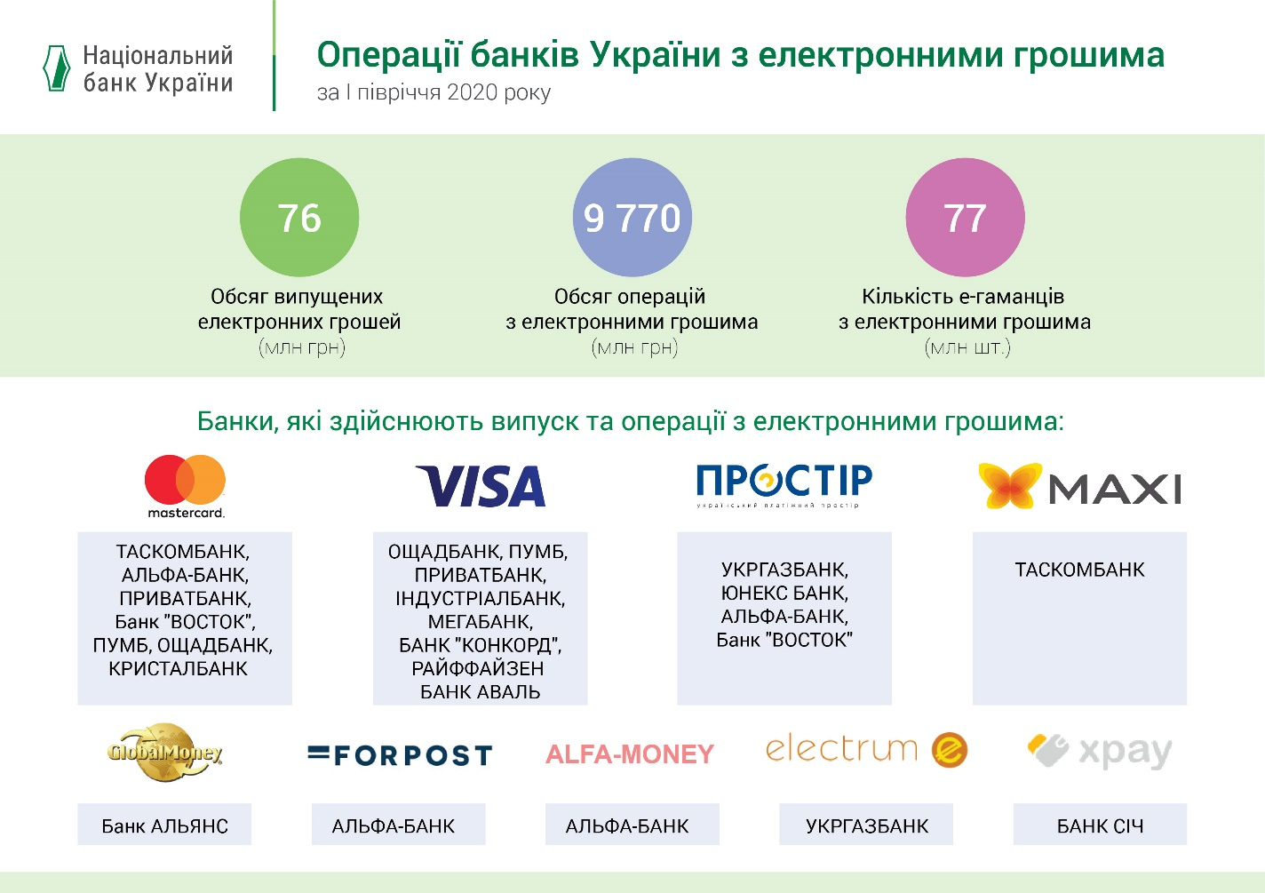

**Рис. 2.1. Операції банків України з електронними грошима**

Джерело: за даними Нацбанку України <https://bank.gov.ua/>

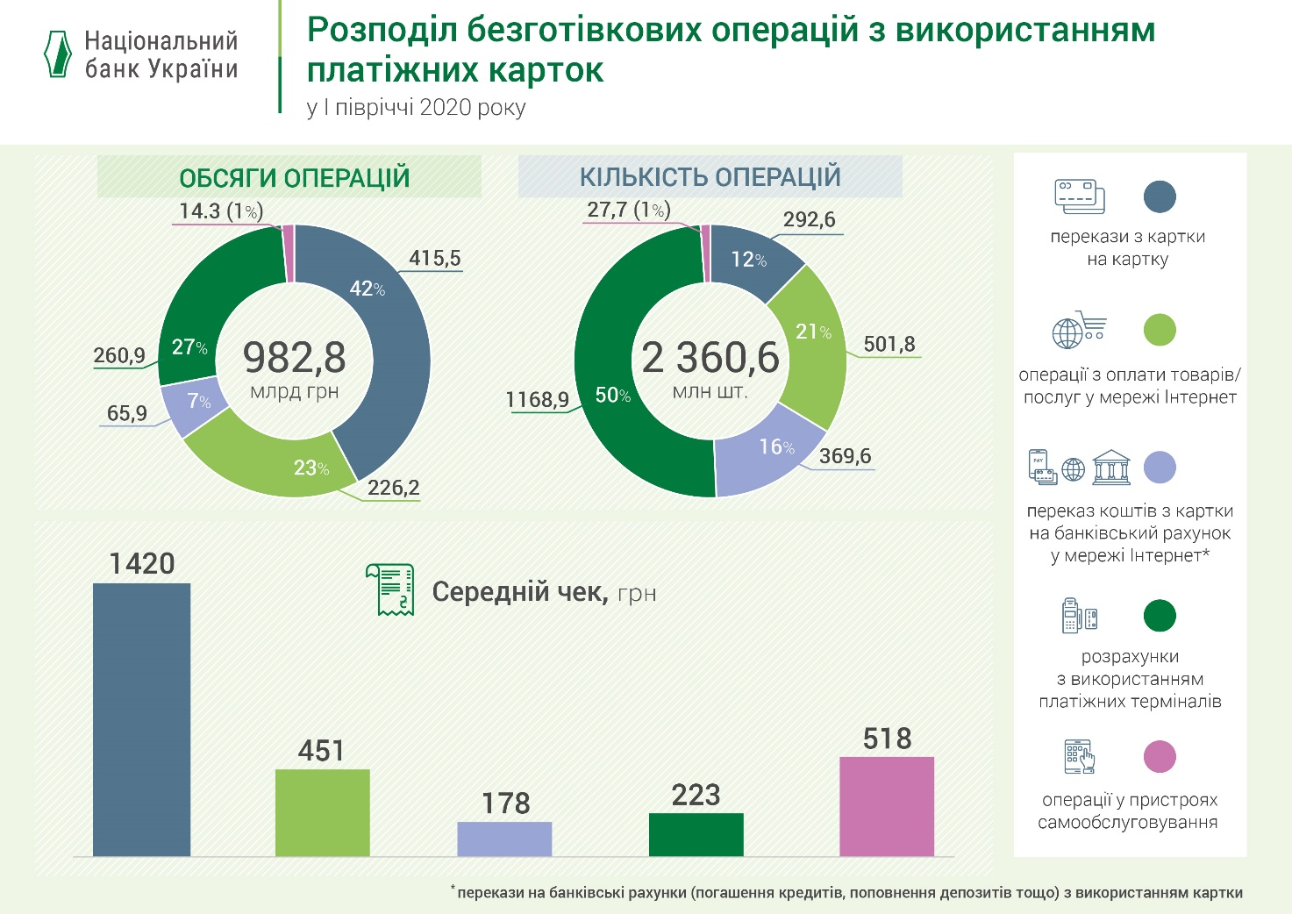

### Рис. 2.2. Розподіл безготівкових операцій з використанням платіжних карток, І півріччія 2020 року

Джерело: за даними Нацбанку України <https://bank.gov.ua/>

Безготівкові платежі не лише спростили життя простим українцям, а й істотно вплинули на український бізнес, дозволивши компаніям вийти з тіні та більше орієнтуватися на потреби клієнта, що в підсумку збільшувало прибуток. Усе це в сукупності сформувало нові запити ринку, підстьобнувши появу нових технологій і сервісів.

На зміну довгим і громіздким банківським кредитам прийшли онлайн-кредити від мікрофінансових організацій. Основна їхня перевага – можливість взяти позику без відвідування відділення, а також автоматичний кредитний скоринг клієнтів, який має високу швидкість прийняття рішень про видачу. Зарахування коштів відбувається протягом декількох секунд на будь-яку картку, яку вкаже клієнт.

Останні кілька років ринок мікрокредитування в Україні зростає досить швидкими темпами. Основна причина – швидка і зручна процедура реєстрації, перевірки і видачі грошей. Завдяки цьому такі онлайн-кредити стали прекрасною альтернативою банківським позикам.

Популярність таких позик можна оцінити за статистикою 2018 року:

* видано близько 380 000 онлайн-кредитів;
* середній розмір кредиту – 4500 грн;
* середня ставка за відсотками – 2% на день.

Понад 300 000 українців є постійними клієнтами мікрофінансових організацій. Кожен 15-й українець намагався хоча б раз оформляти онлайн-позику.

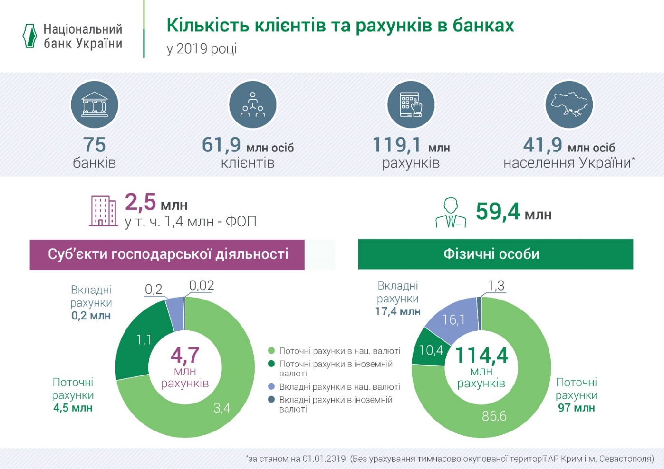**Рис. 2.3. Кількість клієнтів та рахунків в банках, 2019 рік**

Джерело: за даними Нацбанку України <https://bank.gov.ua/>

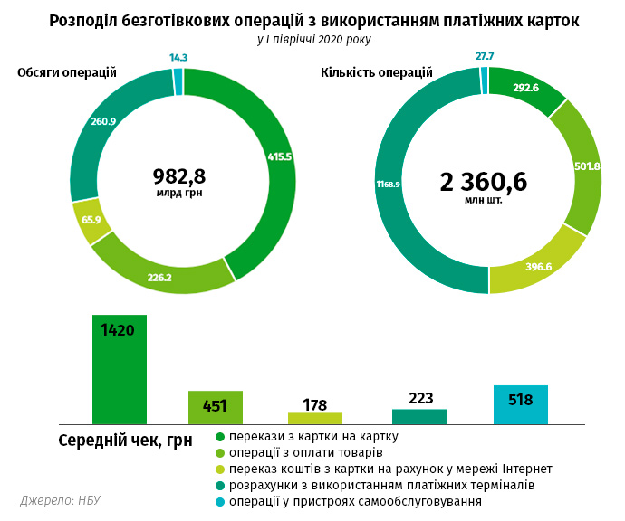

**Рис. 2.4. Розподіл безготівкових операцій з використанням платіжних карток**

Джерело: за даними Нацбанку України <https://bank.gov.ua/>

Компанія Ernst&Young [дослідила](https://assets.ey.com/content/dam/ey-sites/ey-com/en_pl/topics/eat/pdf/03/ey-shadow-economy-study-technical-appendices.pdf): якщо збільшити карткові платежі на терміналах на 1% від ВВП, то пасивна тіньова економіка країни (коли ініціатор готівки – продавець) зменшиться в середньому на 0,037%. Для України це означає додаткові 2 млрд грн до бюджету. Для порівняння: саме стільки уряд запланував виділити на доступні кредити для бізнесу у 2021 році.

Завдяки поширенню в Україні cashless-розрахунків співвідношення готівкової маси до ВВП поступово знижується. Якщо у 2014 році цей показник становив 18,1% від ВВП, то у 2018 році він зменшився до 10,3%, а у 2019-му – до 9,7%, повідомили ЕП у пресcлужбі Національного банку.

Нацбанк ставить собі за мету і далі зменшувати обсяг готівки в економіці. НБУ планує досягти співвідношення готівкової маси до ВВП в розмірі 7,5% у 2025 році.

Кешлес сприяє збільшенню ВВП, стимулюючи витрати споживачів. За даними дослідження Moody's Analytics, проведеного у 70 країнах світу, електронні платежі у 2011-2015 роках підвищили рівень споживання на 0,4%. Найвищі темпи показали країни, що розвиваються, а найбільший приріст ВВП зафіксували там, де почали максимально використовувати платіжні картки. Логіка передбачувана: чим простіше оплатити товар або послугу, тим більше купують, а отже, швидше зростають ВВП і економіка загалом.

**2.2. Демонетизація та малий і середній бізнес.**

Під демонетизації розуміють процес втрати офіційного статусу платіжного засобу. Таким чином, товар або монети втрачають свої грошові функції. При цьому монети можуть спеціально вилучатися з обігу. Але можуть і залишатися у вільному доступі, але ними не можна буде розрахуватися. Прикладом демонетизації може стати відмова від золота як законного платіжного засобу або зміна валюти в різних країнах.

В історії багатьох держав відбуваються такі ситуації, коли монети втрачають своє грошове значення через економічних умов або знецінюються як засіб платежу на юридичному рівні.

Тут ще варто згадати коефіцієнт монетизації, за допомогою якого розраховується обсяг грошової маси в державі. Це відношення грошової маси до ВВП. Ця методика ґрунтується на розрахунках Міжнародного валютного фонду де грошова маса - це можливість окремої країни відповідати за своїх зобов'язаннях.

Часто до демонетизації на державному рівні вдаються, якщо витрати на виробництво монет перевершують їх вартість. Їх випуск стає невигідним. З цієї причини Росія відмовилася від монет номіналом 1 і 5 копійок.

Приблизно до 19 століття золото і срібло грали роль платіжних засобів. Монети чеканили з самих металів або їх сплавів. Використовувалися поєднання золота і срібла або срібла і бронзи. Така карбування називалася «біметалізм». Дешевші монети, призначені для розміну, виготовляли з бронзи. Використання дорогоцінних металів як грошей закріплювалося на державному рівні.

Вперше термін «демонетизація» був використаний на початку 19 століття, коли французький уряд вирішив відмовитися від старих монет, виготовлених із сплавів, замінивши їх більш дешевими у виробництві франками. Однак монети старого зразка, що мали в складі дорогоцінні метали, (екю, Ліард та ін.) Ще довгий час залишалися в обігу, поки не «осіли» за альбомами колекціонерів в 20 столітті.

Першими «жертвами» демонетизації стали саме бронзові монети. Їх замінили на більш дешеві у виготовленні грошові знаки. Срібло протрималося довше. До 19 століття в багатьох країнах діяв Срібний стандарт, що дозволяв використовувати срібні монети для міжнародної торгівлі.

На початку 19 століття у Великобританії був прийнятий указ про відмову від біметалізму, а, через короткий час, країна припинила користуватися сріблом. До початку 20 століття від нього відмовилися і інші держави.

Процедура відмови від золота довга і складна. Початок їй поклало використання чекових книжок і боргових розписок заможними людьми і торговцями. Носити з собою мішечки з золотом і відраховувати монети вручну кожен раз при здійсненні великих операцій стало незручно. Стан людей стали відбивати в спеціальних книжках, а для розрахунків використовувати чеки. Платник розраховувався папером з вказаною на ній сумою, а одержувач платежу міг обміняти її на реальні монети або перепродати.

Безпосередньо золоті монети зберігалися у банкірів і лихварів. Ці люди брали на себе відповідальність за збереження чужого капіталу. Вони ж виконували функцію обмінних пунктів. Згодом золото перестало грати функцію грошей і використовуватися для розрахунків. Золоті монети замінили паперовими грошима. Кожна купюра спочатку мала свій золотий еквівалент, а й від цього поступово відмовилися.

Повністю процес демонетизації золота завершився до 70-років минулого століття, коли США вирішили відмовитися від підкріплення долара справжнім золотом. На сьогоднішній момент золоті монети використовуються тільки в колекціях або як інвестиційний інструмент.

Демонетизація - складний економічний процес, але цілком логічний, пов'язаний з історичними процесами. Серед основних причин виведення золота з обігу називають:

* незручність використання важких і громіздких монет;
* непрактичність;
* перехід на вдосконалений тип розвитку економіки країн і потреба в нових грошах;
* виникнення і розвиток системи кредитування;
* швидкий розвиток економіки різних країн, при цьому видобуток золота не збільшується, використання металу стає невигідним, збитковим і гальмуючим економіку;
* збільшення обсягів і швидкостей платежів, глобалізація економічних процесів.

З цих причин дорогі монети замінили на більш дешеві та зручні у виробництві банкноти. На те, щоб надрукувати гроші, держава витрачає в рази менше, ніж на чеканку монет, навіть з урахуванням розробки та впровадження захисних механізмів: водяних знаків, мікрополос тощо. Завдяки зміні матеріалу виробництво грошей стало прибутковим.

Однак фізичне використання грошей стає все менш зручним через розширюється географії фінансової взаємодії. І це призводить до того, що більшу популярність отримують електронні та кредитні гроші. Вони лежать на рахунках в банках, а для доступу до них необхідна банківська картка - своєрідний ключ з даними користувача. Він необхідний для підтвердження покупки.

Компанія Mastercard дослідила головні потреби та виклики малого та середнього бізнесу у країнах Центральної та Східної Європи в розвитку безготівкових оплат. За результатами дослідження Mastercard SME Monitor, Україна має один із найнижчих показників терміналізації малого та середнього бізнесу серед країн регіону.

Сьогодні лише 38% МСБ в Україні надають можливість безготівкової оплати клієнтам, тобто 62% підприємств працюють лише з готівкою. До того ж, у рамках дослідження 40% представників МСБ, які мають платіжні термінали, вказали, що переважна частка розрахунків відбувається готівкою (понад 80%).

Для порівняння, лідерами за рівнем терміналізації малого та середнього бізнесу є Чеська Республіка, Греція, Польща та Словаччина, де у середньому 75% підприємств мають опцію безготівкових розрахунків. У Греції, зокрема, високі показники пояснюються тим, що терміналізація МСБ є обов’язковою згідно з вимогами місцевого законодавства.

Згідно з даними Європейського центрального банку, в Україні на 1 мільйон громадян припадає 6 155 POS-терміналів, тоді як середній показник для країн Центральної та Східної Європи становить 17 909 POS-терміналів.

На думку представників МСБ, низький рівень терміналізації в Україні спричинено рядом перешкод, які стримують перехід МСБ на безготівкові оплати. Зокрема, респонденти визначають низьку купівельну спроможність (26,1%), бюрократичні процедури (22%), а також високі податки (11,9%).

Найбільша кількість малих та середніх підприємств в Україні зосереджена у сфері послуг (20,6%), роздрібної торгівлі (20,2%), обробної промисловості (12,8%) та FMCG (11,5%).

Одним із основних пріоритетів для Mastercard є розвиток фінансової інклюзії — включеності населення і бізнесу в фінансову систему і навчання користуванню платіжними інструментами. Рівень фінансової включеності впливає як на економічне зростання країни, так і на життя громадян: згідно з даними міжнародних досліджень, збільшення рівня фінклюзії на 10% сприяє зростанню ВВП країни у середньому на 0,3%. Для України це понад 9 мільярдів гривень. Розвиток традиційних та інноваційних інструментів прийому безготівкових платежів серед МСБ є стратегічно важливим завданням, яке дасть переваги і торговцям, і покупцям, і державі в цілому.

Представники МСБ погоджуються, що перехід до безготівкового способу розрахунків має переваги як для користувачів, так і для самого бізнесу. Серед головних драйверів цього процесу вони називають: бажання споживачів розраховуватися безготівково, можливість розширення бізнесу та відповідність бізнесу сучасним технологіям. Більшість представників малого та середнього бізнесу вбачають перевагу впровадження безготівкової інфраструктури у простоті здійснення оплат (64%).

Частка безготівкових операцій в Україні стабільно зростає і вже становить понад 44% від загального об’єму операцій з платіжними картками. Цьому сприяє розвиток безготівкової інфраструктури в країні: за даними НБУ, за перші три квартали 2018 року кількість торгових платіжних терміналів зросла на 13,6% — до 263,5 тис., при цьому понад 78% із них вже безконтактні. У 2018 році компанія Mastercard разом із партнерами реалізувала ряд інноваційних пілотних проектів для прийому безготівкових платежів МСБ на основі технології Mastercard QR та платформи цифрових гаманців Masterpass. Технологія дає змогу розраховуватись з мобільних додатків через динамічний QR код у фізичних торгових точках. Цифровий гаманець Masterpass безпечно зберігає дані карток різних платіжних систем, без необхідності щоразу вводити карткові реквізити (номер картки, CVC-2 код та ін.).

Частка безготівкових розрахунків з платіжними картками в Україні зросла до 50%. Незважаючи на це, НБУ продовжує політику їх збільшення. Чому для країни важливо знижувати питому вагу готівки?

Обсяг безготівкових розрахунків дуже важливий показник для економіки з трьох причин.

Перша — макроекономічна. Справа в тому, що при безготівкових розрахунках усі гроші залишаються в економіці. Вони обертаються швидше і можуть приймати різну форму — інвестиції, сплата податків, зарплата бюджетників, купівля товарів. Готівкові платежі такими перевагами не володіють. Кеш неможливо швидко дати в кредит переказати, проінвестувати тощо. Економічний ефект від його використання дуже невеликий.

Друга причина — податкова. Коли починаються безготівкові розрахунки, виникає податкова база, а це вже питання наповнення державного бюджету. Крім того, безпосередньо з безготівковими платежами пов'язаний ВВП, оскільки його підрахунок відбувається саме на їх основі. Операції ж з купівлі-продажу не сприяють зростанню ВВП.

І третє, безготівкові платежі — це просто зручно. Ось ті основні причини, які пояснюють величезну увагу банків до побудови cashless суспільства.

Готівка звичайно залишиться, але частка її буде невеликою. Є такий показник, як відношення грошової маси до ВВП країни. Він свідчить про рівень готівки, що використовується в економіці. Чим показник менший, тим краще. В Україні цей показник поки ще високий — на рівні 15%. У Польщі – близько 7%, найбільш успішні в цьому плані — країни Північної Європи, у них не більше 2-3%.

Користь від cashless, звичайно, величезна. І все ж готівка залишається потребою № 1, коли мова заходить про конфіденційність. Як поєднати зручність цифрових платежів з анонімністю паперових грошей?

Біткоїн є дуже цікавим економічним феноменом. Він фактично з нуля сформував величезну економіку, яка виросла абсолютно паралельно основній грошовій системі в світі. Майже всі держави заявляють, що не підтримують криптовалюти в поточному вигляді. Причина зрозуміла: «цифрові гроші» забезпечують анонімність і приховують рух капіталу, що дозволяє уникнути декларування доходів і сплати з них податків. На сьогодні — це велика проблема для держав. Справа в тому, що видатки всіх розвинених країн зростають. Це відбувається у зв'язку з воєнними діями, старінням населення, збільшенням витрат на держрегулювання та іншими причинами. Одночасно успішно розширюються способи оптимізації податків.

Криптовалюта є одним з джерел наповнення бюджету. Тому всі шукають способи її контролювати. Україна — не виняток. У листопаді у Верховній Раді зареєстрований законопроект про легалізацію криптовалют. По суті документ запроваджує регулювання «електронних» грошей з метою їх деанонімізації. Правила, які будуть діяти у відношенні до «крипти», дуже схожі на ті, які існують для звичайної валюти. Тому банкам буде простіше працювати і проводити операції з клієнтами — власниками криптоактивів.

Чесно кажучи, з урахуванням нашої високої лібералізації, унікальна цінність біткоїна для пересічних громадян нівелюється. Сьогодні можна до $100 тис інвестувати за кордон, дозволено без обмежень купувати валюту онлайн.

Правила гри платіжної індустрії в Україні серйозно змінюються: НБУ збирається розширити права небанківських установ у сфері надання платіжних послуг. Це безсумнівно призведе до підвищення конкуренції. Як ви плануєте боротися за своє місце на ринку фінансових послуг?

Подібні зміни в європейському законодавстві обговорюються вже 4 роки. У січні 2020 року вони будуть запроваджуватися у всіх форматах. Оскільки UKRSIBBANK – частина європейської банківської групи BNP Paribas Group, до цього кроку ми повністю готові. Наша позиція полягає в тому, що банки стануть найбільшими учасниками платіжного ринку. Вони будуть надавати населенню найкращий клієнтський досвід. Тобто, зручніше за все буде працювати з банком. Паралельно, звичайно, з'являться інші учасники, які теж будуть надавати платіжні сервіси. Наприклад, онлайн-магазини. Тепер ви зможете платити в них не тільки карткою, але і безпосередньо зі свого рахунку. З одного боку, це зручно для клієнта. А з іншого — вигідно і банку, і магазину, оскільки відбувається певна економія за собівартістю цієї транзакції. У цій ситуації не вважаю, що банки щось втратять.

А як ви ставитеся до амбіцій у фінансовій сфері інших компаній, наприклад, Uber, операторів поштового та мобільного зв'язку. Зміни галузі фінансових послуг загрожують тим банкам, які самі не змінюються. Справа в тому, що банківська галузь дуже зарегульована, чого не скажеш про фінтех-компанії. І якщо у банку через численні завдання регулятора не вистачає ресурсів на розробку послуг і продуктів для клієнта, то в кінцевому підсумку він приречений. Головне тут — вміти створювати партнерські відносини та вигідні союзи. Ті з банків, хто не буде тісніше працювати з новими гравцями, звичайно, залишаться в минулому столітті.

Найскладніше і найдорожче для фінтех компаній — залучити клієнтів. А у банків дуже велика клієнтська база. Тож може вийти досить вигідний симбіоз.

BankID — дуже хороша система, яка дозволяє будь-якому громадянину України отримати державний сервіс, використовуючи логін і пароль свого банку. Але проблема в тому, що за 3 роки з моменту запуску особливого розвитку вона не отримала. До того ж, на жаль, BankID на державному рівні не є пріоритетом. Новий уряд зробив ставку на Mobile ID. Як воно буде — подивимося. Поки що ми зайняли вичікувальну позицію. Насправді в Україні найбільша кількість верифікованих громадян – близько 25 млн — знаходиться в банках. Тому потенційно BankID, на мою думку, найбільш перспективна система. Але поки що спільних ініціатив або робочих груп у Мінцифри і Нацбанку немає. Як тільки вони будуть і будуть зрозумілі перспективи, ми точно приєднаємося.

Споживче кредитування в цілому за банківським сектором зросло на 12%. Так, статистика така. Але, розглядаючи всі показники, пов'язані з обсягами кредитного портфеля, треба розуміти, що половина зазначених у статистиці кредитів — непрацюючі. Їх важко класифікувати: це кредити бізнесу чи споживчі.

З точки зору споживчих кредитів, в Україні дуже низький відсоток закредитованості населення. Відношення кредитного портфеля фізосіб до ВВП – 24%. З них 10 % – це непрацюючі кредити. Тобто, реально – 14%. Тому, з точки зору споживчого кредитування, пост-кредитування, кеш-кредитування, кредитних карт, в Україні можна зростати в 2-4 рази.

Дуже негативно впливає відсутність в Україні ринку іпотеки і слабке автокредитування. Все зміниться, як тільки облікова ставка Нацбанку стабілізується на 8-9%. % за кредитами знизяться, що зробить їх доступними і вигідними як для фізичних, так і юридичних осіб.

Другий важливий момент стосується бізнесу, точніше бажання його розвивати. Адже підприємство бере кредит, щоб розширити або модернізувати виробництво, поліпшити асортимент або збільшити мережу. Це все пов'язано з оптимізмом підприємців, їх бажанням розширювати бізнес. В принципі Укрсиббанк спостерігає зростання оптимізму, а з ним і бажання взяти кредит.

Окремо зупинюся на сегменті агровиробників. Їхня загальна тенденція – збільшення експорту. Відповідно, їх завдання спочатку збільшити обсяги виробництва. А для цього потрібні кредити на техніку і оборотний капітал. Звичайно, при ринку землі цей сектор буде набагато жвавішим.

Депозитний портфель зріс на 17% відносно минулого року. Це хороший показник. Засмучує лише те, що частка валюти в депозитах зростає швидше, ніж частка гривні. Причина і у валютній лібералізації, і в заробітчанах, і у високій інфляції з 2015 року. Від цього не виграють ні економіка, ні банк. Тому наступного року ми плануємо більш активно розвивати гривневий депозит. У Нацбанку, до речі, теж є план щодо підвищення привабливості гривні. Але спершу має пройти певний час, за який інфляція буде знижуватися, і курс стабілізується. Тільки тоді люди збільшать частку гривні в депозитах.

Сьогодні банки можуть утримувати лідерство у сфері надання фінансових послуг, лише інвестуючи у fintech-стартапи. В Україні швидкими темпами набирають популярність безконтактні платежі. Взагалі, Україна — лідер з безконтактних платежів. Тому, звичайно ж, ми приділяємо багато уваги цьому напряму. Google Pay, Apple Pay — все це у нас працює. Вже близько 20% транзакцій відбувається за допомогою мобільних гаманців. Всі карти, які ми зараз випускаємо, безконтактні. Це стало нормою. Проблема в тому, що з ростом популярності фінтех-новинок збільшується кількість пов'язаних з ними шахрайств. Банк несе відповідальність перед клієнтом за інструмент, який пропонує. Не можна давати рішення, якщо не опрацьовані питання захисту. Тому, карти UKRSIBBANK працюють тільки в тих телефонах, де є біометрія і встановлений пароль. Якщо ви у свій банківський акаунт увійдете з іншого девайса або в іншій країні, ви або отримаєте повідомлення про операцію, або вам доведеться пройти ідентифікацію.

ІТ-сектор дуже динамічний в Україні, і кількість айтішників складає від 120 до 150 тис. З них нашими клієнтами є понад 30 тис осіб. Всі найбільші компанії працюють з нами. Це дуже вибагливі клієнти. Тому все, що стосується швидкості зарахувань, курсів валют, якості обслуговування, цифрових рішень, вимагає найвищого рівня. Але це нам повністю підходить. До того ж ІТ-сектор добре зростає. 20% — це мінімум, на який планує збільшитися наступного року кожна ІТ-компанія.

Також ми придивляємося до сільського господарства і всього, що з ним пов'язано. Йдеться про імпорт, засоби захисту рослин, насіння, техніку, експорту, бізнес всередині України, пов'язаний з переробкою, виробництвом продуктів харчування. Спостерігалася гарна динаміка у медичній реформі, яка повинна була перетворити цей сегмент на досить-таки цікавий напрямок. Але поки що все, на жаль, призупинилося. Половина наших клієнтів малого та середнього бізнесу пов'язані з торгівлею. І це теж наш стратегічний сегмент.

**2.3. Регіональні аспекти безготівкових розрахунків у світі.**

Як показало опитування Global Web Index, більшість південнокорейців ні на що не проміняли б свої безготівкові платежі, тоді як у деяких інших країнах люди почуваються краще з великою пачкою готівки в кишені.

Схильність Південної Кореї до безготівкових розрахунків підтверджується в іншому опитуванні. Згідно з даними, зібраними ініціативою Cash Essentials, лише 14 % платежів у Південній Кореї пов’язані з готівкою – відповідно до переваг її населення.

Але це не завжди так. У Японії, Іспанії та Франції, наприклад, від 60 до 67 % людей віддають перевагу безготівковим розрахункам. Тим не менш, від 68 до 87 % розрахунків у цих країнах була задіяна готівка, що потенційно натякало на неможливість оплати за певні товари та послуги карткою чи іншими безготівковими способами.

У США все навпаки, де лише 32 % розрахунків пов’язані з готівкою, але порівняно низькі 58 % людей вважають безготівкову перевагу. Незважаючи на те, що карткові платежі широко поширені в країні, цей спосіб оплати може мати негативні конотації, такі як заборгованість та незахищеність даних.

У деяких країнах, що розвиваються, готівка все ще є безперечним королем платежів. Країни (з 46 в опитуванні), де найменше людей висловилися за безготівкові розрахунки, були Філіппіни та Єгипет (по 33 %) і Марокко (34 %).

Однією з найбільших причин, чому люди віддають перевагу готівці в країнах, що розвиваються, є відсутність банківського рахунку, а отже, і банківської картки. На Філіппінах лише 29 % дорослих мали банківський рахунок у 2019 році, за даними центрального банку країни. Cash Essentials зазначає, що кількість терміналів, що приймають картки, також залишалася низькою в країні.

Залишається з’ясувати, чи карткові платежі все ще популярні в деяких країнах, що розвиваються. У тих місцях, де платіжні картки ще не набули широкого поширення, телефонні платежі можуть поширюватися швидше, створюючи ефект стрибка, коли населення переходить прямо з готівки на мобільні гаманці та інші телефонні платежі.

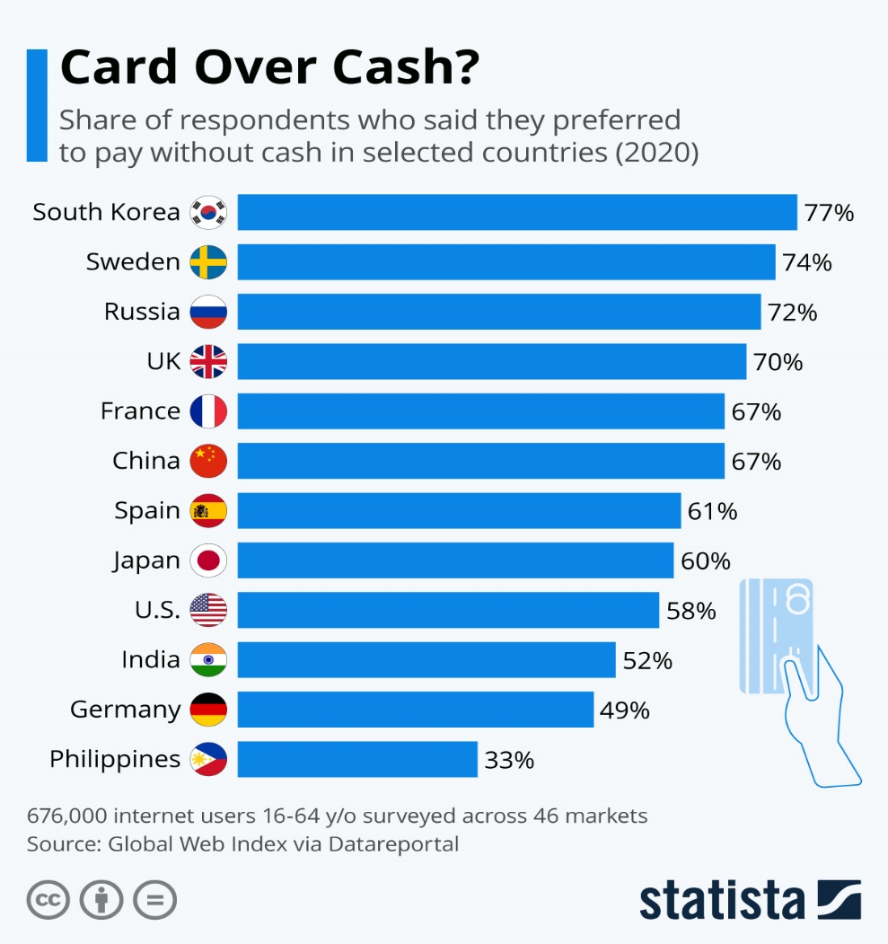

**Рис. 2.5. Країни, де надається перевага розрахунку безготівково, 2020 []**

GlobalData, провідна компанія, що займається обробкою даних та аналітики, спрогнозувала, які країни, швидше за все, стануть лідерами в русі до справді безготівкового суспільства. Е-комерція склала $3,5 трлн світових продажів у 2019 році, тоді як смартфони стають повсюдно поширеними навіть у найбільш слаборозвинених країнах. Банки повільно закривають свої звичайні філії на користь повністю цифрового використання, і люди взагалі втомилися чекати цілими днями на виконання міжнародних транзакцій. Оскільки світ рухається до цього захоплюючого майбутнього, GlobalData прогнозує, які країни мають потенціал стати безготівковими лідерами наступного десятиліття:

*Фінляндія*

На даний момент Фінляндія є країною, найбільш готовою до майбутнього переходу до безготівкового суспільства. Вона посідає друге місце після Ірландії за частотою використання карток, п’яте місце за витратами на електронну комерцію у відсотках від валового внутрішнього продукту (ВВП), третє за рівнем проникнення інтернет-банкінгу та друге місце за рівнем проникнення смартфонів у прогнозі на 2022 рік. Як країна з населенням лише 5,5 мільйонів, готівка у Фінляндії стає все більш неактуальною як у сільській, так і в міській місцевості. Хоча Фінляндія не вживає таких агресивних заходів, як Швеція, для переходу до повністю цифрової економіки, на даний момент Фінляндія, здається, більш готова до безготівкових.

*Швеція*

За даними GlobalData, провідні країни рухаються до безготівкового суспільства до 2022 року. Попереду десятиліття, як очікується, буде охоплено технологічними збоями, оскільки ми оцифровуємо кожен аспект нашого повсякденного життя. Те, як ми платимо за речі, не є винятком. GlobalData, провідна компанія, що займається обробкою даних та аналітики, спрогнозувала, які країни, швидше за все, стануть лідерами в русі до справді безготівкового суспільства.

*Китай*

Китай пережив величезні зміни за останні 30 років, і останнє десятиліття дійсно закріпило азіатську країну як серйозного претендента на те, щоб стати наступною домінуючою наддержавою. Одна сфера, у якій спостерігається екстремальний розвиток, — це швидке впровадження мобільних платежів. Одним з найпопулярніших способів оплати по телефону є сканування QR-коду. Цей метод був успішно прийнятий основним суспільством, від Пекіна до більш сільських районів, таких як Сичуань. Одним із доказів того, що Китай стрімко рухається до безготівкового суспільства, є його беззаперечна лідируюча позиція в електронній комерції, з витратами на 11,6% ВВП країни до 2022 року. Єдина причина, чому Китай не знаходиться вище в рейтингу, пов’язана з його величезною кількістю населення, а це означає, що проникнення та поширення безготівкових методів займають більше часу, ніж у менших країнах. Станом на 2019 рік у Китаї зафіксовано близько 80 мільярдів готівкових операцій.

*Південна Корея*

Навіть більше, ніж Китай, Південна Корея, можливо, є безготівковим чемпіоном Азії. Хоча китайське прийняття безготівкових альтернатив відбувається набагато швидше, Південна Корея вже має більшу частину інфраструктури по всій країні. Приблизно 6% ВВП країни припадає на витрати на електронну комерцію і в середньому на одну картку щороку здійснюють понад 100 транзакцій, Південна Корея знаходиться на хорошому шляху до того, щоб залишитися в трійці лідерів безготівкових країн до 2022 року. Більше половини з 1600 банківських відділень країни більше не приймають готівкові депозити та зняття коштів, а значна кількість державних установ повністю втратили готівку.

*Великобританія*

Велика Британія, а особливо Лондон, дійсно підготували свою технологічну сцену, і оцифрування грошей не залишилося позаду. Велика Британія, яка є світовим капіталом для онлайн-банкінгу, є лідером у багатьох інноваційних сферах фінансових технологій. Мобільні платежі не є чимось новим у країні, все більше дрібних продавців приймають карткові та мобільні платежі. Велика Британія посідає друге місце у світі за рівнем електронної комерції у відсотках від ВВП, поступаючись лише Китаю. Британцям стало дуже зручно діставати свій телефон або картку, щоб оплатити навіть самі повсякденні щоденні покупки. Такими темпами Великобританія повинна перейти принаймні до переважно безготівкового суспільства до середини 2020-х років.

*Австралія*

Австралія посідає сьоме місце за безготівковою готовністю, і вона серйозно готується до оцифрування більшої частини своєї економіки. До 2022 року переважна більшість населення повинна мати принаймні один смартфон, а проникнення інтернет-банкінгу, за прогнозами, досягне майже 70% австралійців. Законодавство про відкриту банківську діяльність було дещо затримано урядом із міркувань безпеки, але після того, як законодавство набуде чинності (очікувано приблизно у 2021 році), пересічному споживачеві має бути набагато більше альтернативних і цифрових методів оплати».

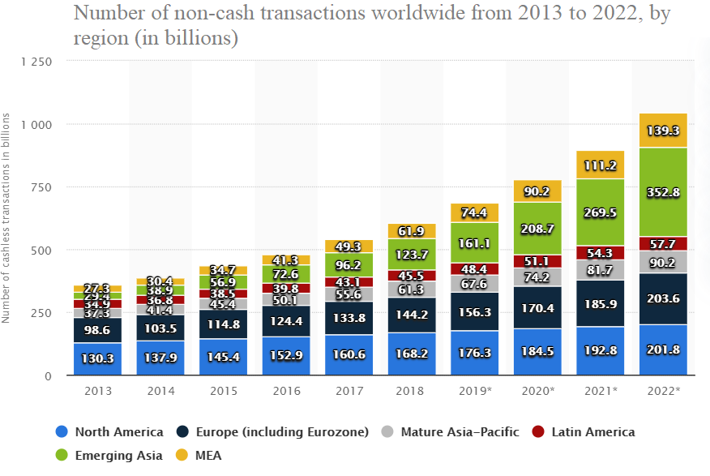

**Рис. 2.6. Кількість безготівкових трансакцій у світі 2013-2022 по регіонах []**

Зменшення використання готівки в повсякденному житті пов'язане з нижчим рівнем злочинності, оскільки готівка є активом на пред'явника, тобто тим, хто ними володіє, передається вся його вартість; якщо він у ваших руках, ви можете миттєво ним скористатися. Аргумент безпеки для цифрових валют полягає в тому, що відсутність готівки ускладнює порушникам законодавство вчинення крадіжок та інших дрібних злочинів. Повністю цифрові валюти також пропонують шлях проти проблем відмивання грошей та ухилення від сплати податків. Незаконні операції низького рівня здійснюються переважно за готівку; щоразу, коли будь-яка сума грошей переходить з рук у руки, ймовірність відстежити її до джерела істотно зменшується.

Безготівкова економіка також полегшує населенню здійснення будь-яких переказів. Під час подорожей за кордон або придбання товарів і послуг з різних країн система, заснована на цифрових валютах, дозволяє безперешкодно обмінюватися на будь-якій території.

*Проблеми безготівкової економіки*

Дослідники стурбовані тим, як повністю цифрове фінансування вплине на банки, споживачів і світову економіку. Найбільше занепокоєння викликає страх перед безготівковою системою, яка порушить традиційну банківську систему. Він може експоненціально підвищувати комісію за цифрові транзакції, щоб підтримувати свою звичайну систему на плаву. Хоча зміни в економіці, безумовно, відбудуться, ще надто рано робити обґрунтований прогноз того, наскільки різкими чи мінімальними вони будуть.

Безготівкова система негативно вплине на країни, що розвиваються, з більшими перешкодами у доступі. Наприклад, Індія є третьою за величиною економікою в світі, яка в кінцевому підсумку перевершить США і Китай як найбільші в світі. Звіт Boston Consulting Group показує, що кількість користувачів інтернет-банкінгу в країні становить близько 11% населення Країни, тобто 90% країни не керують своїми банківськими послугами та фінансують у цифровому вигляді. Повністю цифровий перехід зараз лише посилить нерівність між найбагатшими та менш щасливими, змушеними швидко адаптуватися до системи, до якої вони не мають якісного доступу.

Проблема стосується не тільки територій, що розвиваються. Згідно з дослідженням Суінберна, 2,5 мільйона австралійців, які живуть у сільській місцевості, не мають доступу до Інтернету. Це майже 10% населення, яке не користується цифровим банкінгом. Навіть маючи доступ до Інтернету, люди похилого віку часто борються з цифровістю, знаходячи втіху в готівці, щоб керувати своїми фінансами. В Австралії, за даними останнього перепису, це приблизно 4 мільйони людей.

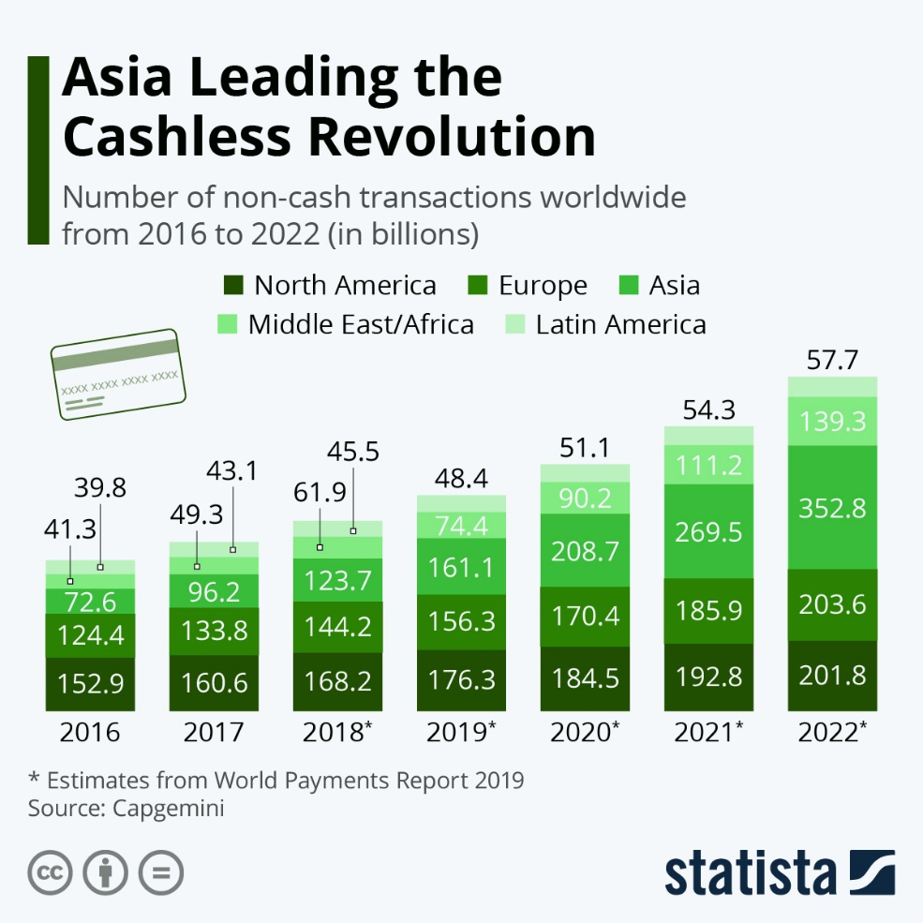

**Рис. 2.7. Динаміка безготівкової революції по регіонах, 2016-2022 [5]**

Однією з найбільших проблем централізованої безготівкової економіки є автономія та свобода фінансового вираження особи. Хоча більшість австралійців віддають перевагу зручності цифрових платежів і банківської діяльності, повністю цифрова країна обмежить можливості населення традиційним банківським сектором без доступних альтернатив. Там, де немає готівки, ринок буде шукати альтернативу.

**Висновки до 2 розділу**

Безготівковий безготівковий, безсумнівно, привабливий на перший погляд; він надає користувачам швидший та ефективніший спосіб трансакційної вартості. Однак це ставить етичні питання щодо їх реалізації. Коротше кажучи, конфіденційність, свобода економічного вираження та автономія, якщо готівка більше не доступна як актив рівноправного зв’язку за межами традиційних банківських систем. Криптовалюти є життєздатною альтернативою завдяки їхнім децентралізованим системам зашифрованої аутентифікації. Але поки вони не будуть загальноприйняті, безготівкова економіка може створити більше проблем, ніж переваг.

У деяких країнах, що розвиваються, готівка все ще є безперечним королем платежів. Країни (з 46 в опитуванні), де найменше людей висловилися за безготівкові розрахунки, були Філіппіни та Єгипет (по 33 %) і Марокко (34 %).

Однією з найбільших причин, чому люди віддають перевагу готівці в країнах, що розвиваються, є відсутність банківського рахунку, а отже, і банківської картки. На Філіппінах лише 29 % дорослих мали банківський рахунок у 2019 році, за даними центрального банку країни. Cash Essentials зазначає, що кількість терміналів, що приймають картки, також залишалася низькою в країні.

Залишається з’ясувати, чи карткові платежі все ще популярні в деяких країнах, що розвиваються. У тих місцях, де платіжні картки ще не набули широкого поширення, телефонні платежі можуть поширюватися швидше, створюючи ефект стрибка, коли населення переходить прямо з готівки на мобільні гаманці та інші телефонні платежі.

**РОЗДІЛ 3**

**ПРОБЛЕМИ ІМПЛЕМЕНТАЦІЇ БЕЗГОТІВКОВОЇ ЕКОНОМІКИ В КОНТЕКСТІ ВПЛИВУ ДЕМОНЕТИЗАЦІЇ НА МАЛИЙ ТА СЕРЕДНІЙ БІЗНЕС**

**3.1. Проблеми при впровадження безготівкової економіки у світі.**

Більшість європейців все ще тримаються за фізичну готівку, тоді як країни Азії найбільше прийняли безготівкові платежі. Це висновок Всесвітнього касового звіту за 2018 рік, у якому перераховані різні дослідження, що аналізують звичку людей платити готівкою або карткою (або навіть мобільним).

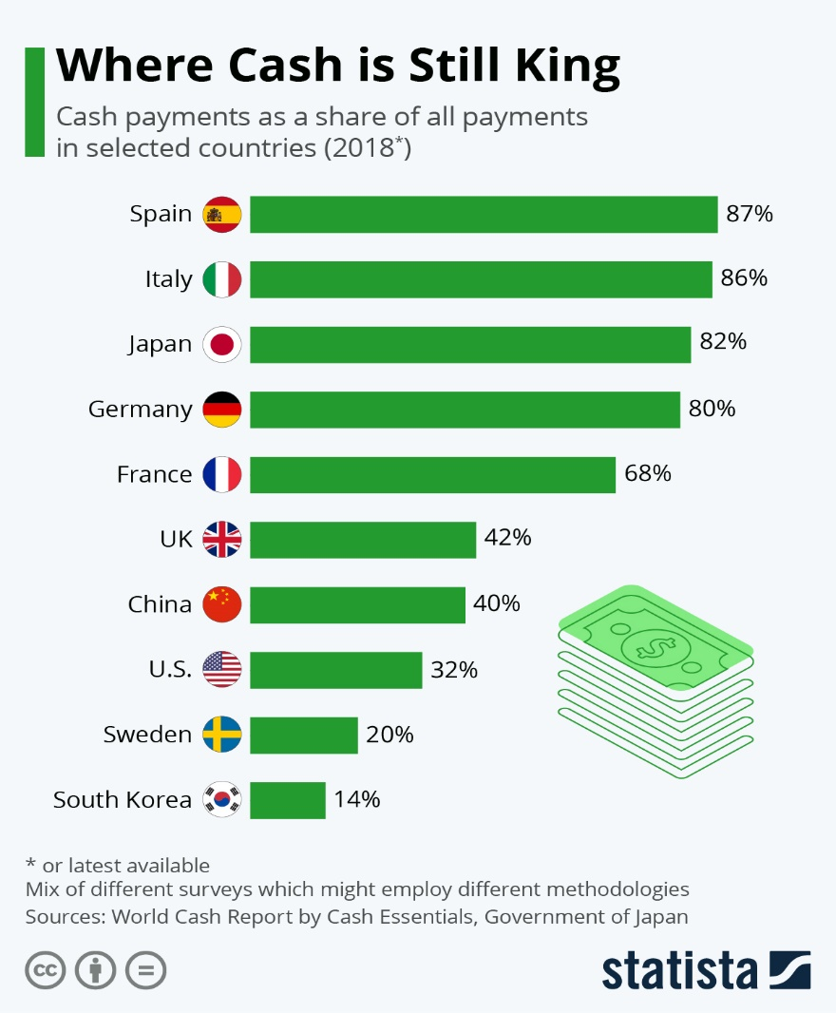

**Рис. 3.1. Готівкові країни у світі, 2018 [5]**

Японія є одним із винятків із правила азіатських країн, які люблять безготівкові розрахунки. У 2019 році уряд країни оприлюднив свою «безготівкову концепцію», яка прагне збільшити безготівкові платежі до 40 % до 2025 року. За даними японського уряду, зараз лише близько 18 % розрахунків в Японії є безготівковими. Хоча це можна порівняти зі ставками в кількох європейських країнах, таких як Іспанія, Італія та Німеччина, регіональні сусіди Китай та Південна Корея значно більшою мірою прийняли безготівкові платежі.

Згідно зі звітом про цифрову Індію за 2019–2020 роки, Індія входить до трійки найбільших у світі цифрових ринкових економік. Індія була 2-м за величиною ринком онлайн-послуг у світі з 560 мільйонами інтернет-підписок у 2020 році. Індія займає 2-е місце за швидкістю зростання цифрового впровадження. Наприклад, у середині 2016 року середнє використання мобільного трафіку в Країни на один пристрій у 54 рази вище, ніж 8,3 гігабайта на місяць, порівняно з більш густонаселеними країнами, такими як Китай. Індія може отримати до 1 трильйона доларів фінансової вартості від цифрової економіки до 2025 року, з половиною шансів появи сучасних цифрових екосистем у різних промислових секторах.

До 2025 року Індія може побудувати цифрову економіку на суму від 800 до 1 трильйона доларів (або від 18 до 23% свого номінального ВВП). МСП вловлять частину цього руйнівного пирога, потечучи до течії води. Нинішня цифрова екосистема потенційно внесе $1 трлн для підвищення ефективності та конкурентоспроможності серед МСП шляхом цифровізації (рис. 4). Потенційне п’ятикратне зростання економічної вартості спричинить дедалі зростаючий попит на безліч цифрових послуг, каналів, додатків, контенту та рішень. Це дає МСП привабливий шанс інвестувати в інноваційні технології, щоб задовольнити їхні вимоги та спробувати нові транскордонні ринки. Хоча МСП вважаються менш багатими, ніж великі компанії та транснаціональні компанії, вони вносять свій внесок у багато економічних аспектів. МСП – це авангард сучасної економіки. Деякі МСП дійсно мають позитивне ставлення до творчості, продуктів, зростання ринку та накопичення талантів для нових технологій. З кращими джерелами фінансування, які можна порівняти зі стартапами, та покращеним потенціалом, що розвивається, ніж транснаціональні корпорації з наявними запасами, важко зрозуміти, чому МСП, здається, контратакують щодо DT.

Сектор малого та середнього бізнесу є важливим у забезпеченні великомасштабних робочих місць за відносно низьких капітальних витрат у порівнянні з великими компаніями. Це також сприяє індустріалізації міських та відсталих регіонів, зменшенню регіональних дисбалансів та забезпеченню справедливішого розподілу національних доходів та ресурсів. Згідно з веб-сайтом міністерства, у секторі малого та середнього бізнесу працює близько 80 мільйонів людей. Він також генерує 45% продукції та 40% експорту. У сільській місцевості збільшується використання Інтернету понад 150 мільйонів абонентів за рахунок збільшення кількості для більшого використання смартфонів та ПК, що становить близько 14,9% використання Інтернету в сільській місцевості. Ці фірми також діють як допоміжні підрозділи для великих підприємств і вносять значний вклад у соціально-економічне зростання країни. Ці досягнення мають численні зміни, оскільки розвиток Інтернету посилився, оскільки МСП реалізують ринкові можливості, одержуючи прямий доступ до кінцевих клієнтів.

*Попит на оцифровку МСП в Країни*

МСП мають значний внесок у валовий внутрішній продукт (ВВП) Країни. Будучи опорою індійської економіки, ці компанії стикаються з проблемами, пов’язаними з застарілою практикою та відсутністю цифрового впливу. Крім того, конкурентне середовище, вимогливі споживачі та жорстка фінансова підтримка також створюють додаткові проблеми. Цифровалізація малого та середнього бізнесу також стане великим кроком до подолання цих проблем і допоможе малим компаніям залучити більше споживачів і отримувати вищі прибутки, ніж раніше. Якщо МСП хочуть досягти успіху, вони повинні впроваджувати новітні технології та методи, щоб підвищити продуктивність робочої сили, зменшити людські помилки та розрахувати параметри зростання у дуже стислій формі. Інші дослідження також підкреслили цю теорію і вказали, що МСП можуть негайно перейти в цифровий формат. Цифровий початок також може дозволити МСП швидко розширюватися на міжнародному рівні, незважаючи на величезні інвестиції.

МСП вважаються рушійними силами економічного зростання. Вони також сприяли розвитку підприємницької діяльності через креативні бізнес-стратегії. Використовуючи нові технології, МСП розширюють свою сферу діяльності на ринку, виробляючи різноманітні продукти та послуги, які відповідають внутрішнім та міжнародним запитам. Згідно з річним звітом ММСП за 2019–2020 рр., 63,38 млн зареєстрованих компаній належать 99,57% для мікро, 0,14% для малих і 0,29% для середніх підприємств. Їх сукупний внесок в економіку становить 580 млрд доларів (28,91% від загального ВВП) і наймає 110,98 млн осіб. На рис.3.2. підкреслено їх стратегічне значення для економіки країни. З точки зору мікрокомпаній, цей показник є дуже слабким. Ми віримо, що концепція надійних цифрових стратегій, про яку ми розглянемо нижче, дозволить значній частині мікропідприємств підвищити операційну ефективність, розширити ринок, збільшити кількість клієнтів, збільшити прибуток і створити МСП для найближчих кількох наступних. років.

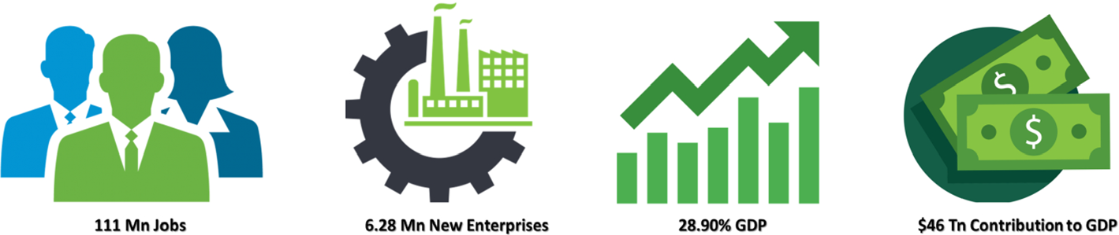

**Рис. 3.2. Роль МСП в індійській економіці [31]**

Уряд вживає значних ініціатив та зусиль для покращення робочих місць, підвищення кваліфікації та підприємців, щоб заохочувати зростаючу потребу в новітніх технологіях. Такі ініціативи, як ASPIRE (Схема заохочення інновацій, сільської промисловості та підприємництва), були створені для стимулювання зростання кваліфікації, створення робочої сили, здатної до цифрових технологій, та підтримки малого та середнього бізнесу шляхом створення бізнес-інкубаторів для життя (LBI). Майбутня цифрова оцінка, що з’являється, може дати користь 60–65 мільйонам нових робочих місць до 2025 року.

На даний момент індійським традиційним малим і середнім підприємствам важко адаптуватися, зокрема через:

* *Проблеми з інфраструктурою:* вони іноді вимагають участі уряду/приватного сектору та часто не помічаються через брак відповідних коштів. Більшість малих і середніх підприємств не знають про численні альтернативи фінансування, доступні для них через (NBFC) і банки, і не мають цифрової грамотності, необхідної для збору даних в Інтернеті.
* *Низька продуктивність:* безсумнівно, оцифровка підвищила продуктивність інноваційних підприємств за рахунок автоматизації всієї ручної роботи. Однак звичайні МСП працюють повільніше, а їхній персонал часто не володіє базовими навичками програмування. Це шкодить продуктивності.
* *Недостатнє фінансування*: на додаток до покращення або покращення засобів, необхідні кошти для просування та реклами товарів, що пропонуються звичайними МСП. Крім того, відсутність цифровізації означає, що потік доходів не контролюється суворо, а МСП не можуть проводити аналіз витрат і вигод. Крім того, цифровізація набагато дешевша, ніж звичайна реклама, яку традиційні МСП не можуть собі дозволити.
* *Нездатність до інновацій*: без цифрової грамотності традиційні МСП не можуть знайти нові способи пошуку клієнтів. Хоча сьогодні більшість клієнтів роблять замовлення в Інтернеті або через смартфон або планшет, типові МСП не можуть їх отримати. Вони не можуть підтвердити онлайн-платежі або подати електронні рахунки-фактури.
* *Підвищений ризик*: оскільки звичайні МСП покладаються на ручну обробку для продажу своєї продукції, існує висока ймовірність людських помилок щодо кількості проданої, здійсненої транзакції, чистого доходу та загальної вартості, серед іншого, результатів з меншою точністю та підвищеним ризиком. .
* *Висока вартість:* експлуатаційні витрати, витрати на рекламу та витрати на зростання звичайного МСП часто є більш значущими, ніж у цифрового МСП. Переходячи на цифрові технології, ви можете отримувати прибуток у будь-якому місті чи країні, не відкриваючи нового заводу чи магазину. Крім того, все більше і більше відбувається оцифровка, і буде потрібно менше інвестицій у людські ресурси.
* *Недостатня підготовка та навички*: відсутність інформації про використання системи, онлайн-маркетинг, блоги, соціальні мережі та веб-сервіси перешкоджає ефективності традиційних МСП. Ніхто не може відстежувати щоденний дохід, вигоду та прибутковість таким чином.

Переваги переходу на цифровий формат:

* *Залучення клієнтів*. Перехід на цифровий банкінг гарантує, що ви зможете зустрічатися зі споживачами в будь-якій країні, щоб збільшити охоплення та взаємодіяти зі своїми потенційними клієнтами. Взаємовідносини з клієнтами можна легше обробляти, а різноманітні ресурси надають вам знання про клієнтів. Це дозволяє нам краще продавати ваші товари та розробляти рекламні стратегії.
* *Технічна продуктивність* – будучи цифровим МСП, технології можуть автоматизувати основні функції, таким чином підвищуючи вашу продуктивність. Це дозволить вам використовувати ресурси і надасть нам більше впливу на логістику.
* *Підтримка робочої сили*. Використовуючи цифрові ресурси, ви можете розпізнати сфери, які потребують професійного розвитку та прогалини в кадрах. Було б просто контролювати ефективність роботи співробітників, навчати їх і інформувати про нові концепції DT.
* *Управління ризиками* – завдяки цифровій трансформації ви захистите конфіденційні дані компанії та фінансові записи за допомогою інструментів безпеки. Крім того, ви можете пильно стежити за ресурсами власності та посилити логістику за допомогою автоматизованого моніторингу.
* *Підвищення ефективності* – використання DT дозволяє працівникам працювати швидше та ефективніше. Вони також можуть працювати дистанційно та в будь-який час, щоб оперативно реагувати на надзвичайну ситуацію.
* *Інновації* – впроваджуючи цифрові інструменти, клієнти можуть покращити метричний аналіз бізнесу. Такі показники, як інтернет-трафік, операційні показники, такі як продажі та придбання, інформаційні показники, такі як статистика клієнтів, і показники людей, такі як задоволеність роботою співробітників, можуть бути використані для швидкого покращення різних аспектів організації.
* *Економія витрат* – оцифровка дозволяє заощадити кошти за рахунок комп’ютеризації основних процесів і оптимізації операцій. Крім того, ви можете вести бізнес у будь-якій країні регіону без будь-яких витрат на рекламу.
* *Зменшує вимоги до людських ресурсів* – оскільки цифрові платформи автоматизують більшість бізнес-операцій; використання працівників зменшиться. Буде менше можливостей для помилок користувачів, а стеження зменшиться.

Підприємства можуть використовувати новітні технології, щоб скоротити витрати та час, необхідні для розробки та надання інноваційних товарів/послуг. Це дозволяє МСП виділитися серед своїх конкурентів, знизити витрати та конкурувати з транснаціональними корпораціями у всьому світі. МСП в Країни стикаються зі значними проблемами в отриманні доступу та впровадженні нових досягнень DT. Хоча брак досвіду та фінансування продовжує перешкоджати впровадженню технології, відсутність середовища, яке б дозволяло передавати DT та співпрацювати з фахівцями, є значущим. Якщо компанії не вдасться розробити чітку стратегію та бачення цифровізації, деморалізовані власники компанії можуть відмовитися від переходу, не побачивши будь-яких результатів.

Проблеми на шляху до трансформації:

* *Відсутність знань про технічні послуги*

Численні МСП продовжують не знати про переваги технологічних послуг, таких як електронна комерція та сайти соціальних мереж. Відсутність поінформованості про нові технології та скептицизм не дають підприємствам застосовувати цифрові стратегії.

* *Відсутність поінформованості про «вплив цифрової трансформації».*

Декілька малих підприємств не знають про цифрову трансформацію щодо сприяння розвитку та розвитку підприємства, а також залучення та лояльності клієнтів. Як наслідок, рішення почати шлях цифрової трансформації часто відкладається або зовсім уникає.

* *Відсутність притаманних технологій*

Оскільки МСП завжди не мають власних технологічних навичок, самостійно розробити дорожню карту цифрової трансформації буде складно. Крім того, інерція найняти зовнішнього аудитора або навіть вважати його необхідним може бути високою.

* *Погана інфраструктура та недостатні кошти*

Згідно з дослідженням Міжнародної фінансової корпорації (IFC), сектор малого та середнього бізнесу в Країни у 2016 році зіткнувся зі значним дефіцитом фінансового попиту в розмірі 2,93 трильйона. В Країни МСП стикаються зі значними проблемами через недостатню інфраструктуру та фінансування.

* *Неефективна нормативна база*

Неадекватна технологія посилює занепокоєння щодо захисту даних. Безпека даних характеризується як процес захисту даних від несанкціонованого доступу, зміни, пошкодження або передачі третім особам без їх згоди. Шкідливе програмне забезпечення та кібератаки є основними джерелами проблем безпеки. В Країни відсутність суворих законів щодо кіберзлочинності та положень щодо кіберзлочинності змусило МСП остерігатися прийняття нових DT.

* *Проблеми управління*

Усі компанії прагнуть підвищити свою ефективність та оперативність, краще керуючи своїми бюджетами, одержуючи доступ до надійних даних та розширюючи клієнтську базу. Ці покращення відбуваються завдяки належному управлінню, посиленню комунікації, ефективній командній роботі та комплексній цілі організації.

* *Динамічний характер ДТ*

Цифровалізація продовжує розвиватися, дозволяючи споживачам вести бізнес свіжими, швидшими та ефективнішими способами. МСП часто побоюються таких швидких темпів прогресу, що пояснює їх неприйняття до впровадження DT для покращення свого бізнесу. Крім того, це дає значний тягар на їхній капітал, купуючи інтелектуальні пристрої, використовуючи найкращих постачальників хмарних послуг та наймаючи професійних працівників для вирішення цього переходу.

**3.2. Цифрові технології для МСП**

Нова цифрова ера, в якій ми всі живемо, призвела до безлічі відкриттів, розробок і технічних досягнень. Ці досягнення можуть не тільки зробити наші стосунки простішими та комфортнішими, але й зробити наше професійне життя неймовірно гладким. Вони продовжують повільно і неухильно змінювати наше середовище, оскільки кожна людина і компанія пристосовуються до них, коли змінюються часи. Щодня з’являються сотні нових винаходів, але лише кілька справді значущих. Кожна організація повинна визнати ці розробки DT у невеликих компаніях. Це реальність, що власники компаній, які відмовляються приймати нові DT, часто відстають від тих, хто це робить. Нижче наведено основні інновації, які стали вимогою для кожного малого бізнесу в сучасну епоху:

* Управління відносинами з клієнтами

Оскільки підприємства побудовані на відносинах, сила цих проблем може диктувати, як вони будуть просуватися й розвиватися. CRM — це, по суті, хмарна технологія, яка може підтримувати компанії шляхом збільшення продажів, утримання клієнтів, розвитку використання CRM, конверсії потенційних клієнтів та зниження витрат на маркетинг, серед іншого. Як невелика компанія, переконайтеся, що ви протестували кілька різних варіантів програмного забезпечення CRM, а потім виберіть той, який здається найбільш підходящим і економічним.

Найкраще програмне забезпечення CRM включає Zoho і Salesforce, які надають як стандартні, так і преміальні функції. Надійний і простий у використанні: Insightly – це ще один варіант для малого бізнесу, головним чином тому, що він простий у використанні. Це коштує копійки в порівнянні з іншими додатками CRM. CRM забезпечує комплексне управління проектами та потужну інтеграцію з електронною поштою, продуктами Google і Office 365.

* Оцифровка платежів

Якщо ви відвідуєте магазин онлайн або особисто і не можете знайти свій спосіб оплати, ви відчуєте роздратування. Це створює поганий імідж продукту бренду. Через відсутність відповідних варіантів оплати, відмова від клієнтів часто є негативним досвідом для власника компанії. Сьогодні всі споживачі віддають перевагу найзручнішим для них способам оплати, і, як власник бізнесу, ви повинні дозволити їм це зробити. Переконайтеся, що ви надаєте їм такі опції, як термінал кредитної картки та портал онлайн-платежів. Більшість людей перестають носити з собою надмірні суми готівки або кредитних карток; онлайн-платежі часто вважаються більш безпечними та надійними. PayPal і Securepay.com – це два електронні платіжні портали, якими ви можете користуватися.

* Соціальні мережі та веб-сайт

Хоча соціальні медіа спочатку служили форумом для друзів і родичів, щоб спілкуватися та залишатися на зв’язку, вони поступово перетворилися на один з найбільших і найвпливовіших методів корпоративного спілкування. Соціальні медіа можуть використовуватися не тільки для дослідження ринку великими та малими компаніями, але й для встановлення зв’язку зі споживачами та отримання зворотного зв’язку. Це чудовий засіб для залучення нових клієнтів, зв’язку з наявними та перетворення їх у потенційних клієнтів. Варто зазначити, що 63% невеликих компаній вважають, що соціальні мережі допомагають їм залучати та утримувати більш лояльних клієнтів. Соціальні мережі є потужним інструментом для залучення клієнтів, а обіцяний клієнт має міцніший емоційний зв’язок з компанією. Таким чином, пристрій можна було використовувати для явного і неявного маркетингу, тим самим просуваючи компанію.

Хоча це може здатися елементарним, веб-сайт є критичним для будь-якої компанії, незалежно від її розміру. Цікаво дізнатися, що дуже багато малих компаній не мають веб-сайту. Відсутність веб-сайту суттєво руйнує видимість компанії, але також створює враження, що бізнес може бути не технологічно розвиненим і, отже, ненадійним. Веб-сайт є одним із найуспішніших маркетингових ресурсів, оскільки він охоплює людей за межами міста, охоплюючи таким чином набагато більш повну маркетингову та рекламну область. У сучасному світі кожен новий клієнт спочатку заходить на веб-сайт або веб-сторінку компанії, до якої він буде підключений, і саме з сайту вони вирішують, чи варто спробувати бізнес.

* Інструменти на основі розташування

Інструмент на основі розташування — це ще один технічний прорив, якого потребує будь-яка компанія в сучасному світі. Нині споживачі покладаються на інструменти на основі місцезнаходження, щоб знайти підприємства та об’єкти в безпосередній близькості від них. В результаті необхідно локалізувати присутність в Інтернеті для оптимальної доступності. Доступно кілька корисних ресурсів для визначення місцезнаходження, зокрема сайти соціальних мереж, жовті сторінки, пошук міста та Yelp. Щоб використовувати ці платформи, потрібно ввести точний тип, адресу та контактну інформацію своєї компанії. Крім того, не забудьте вказати товари та послуги, які ви продаєте, а також маршрут до вашого місця. Це допоможе вам отримувати запити і, таким чином, принесе користь вашій компанії.

Якщо ви хочете розширити свою компанію, ви повинні використовувати всі перераховані раніше технології або якомога більше. Без цих ресурсів ви ризикуєте залишитися позаду менших і великих компаній, які йдуть в ногу з технічними досягненнями. Численні компанії пропонують товари та послуги, пов’язані з технологіями, наприклад, такі магазини, як Staples, можуть запропонувати рішення компаніям будь-якого розміру.

**Висновки до 3 розділу**

Дослідження приходить до висновку, що великі компанії більш сприйнятливі до цифровізації, ніж малі підприємства. Це може бути пов’язано з великою цінністю цифровізації або через те, що меншим компаніям бракує грошей для інвестування в цифровізацію. Організації, які ще не скористалися цифровизацією, повинні визнати довгострокову, а не короткострокову стратегію щодо витрат на цифровізацію. Через тривалий час переваги цифровізації переважать витрати. У майбутньому процес прийняття рішень для управління великою оцифровкою, створюючи широкі можливості для DT нового покоління замість маркетингу. Це буде досягнуто шляхом управління та застосування моделей попиту за допомогою організаційної культури та підвищення обізнаності. Приміські та сільські райони також будуть мотивовані щодо цифровізації. Це в значній мірі підтримує внесення значного відчутного внеску в економічне зростання та створення робочих місць для приміських бізнесменів.

Нова цифрова ера, в якій ми всі живемо, призвела до безлічі відкриттів, розробок і технічних досягнень. Ці досягнення можуть не тільки зробити наші стосунки простішими та комфортнішими, але й зробити наше професійне життя неймовірно гладким. Вони продовжують повільно і неухильно змінювати наше середовище, оскільки кожна людина і компанія пристосовуються до них, коли змінюються часи. Щодня з’являються сотні нових винаходів, але лише кілька справді значущих. Кожна організація повинна визнати ці розробки DT у невеликих компаніях. Це реальність, що власники компаній, які відмовляються приймати нові DT, часто відстають від тих, хто це робить. Нижче наведено основні інновації, які стали вимогою для кожного малого бізнесу в сучасну епоху.

**ВИСНОВКИ**

Завдяки приходу cashless зменшилися черги в магазинах, пішла в минуле необхідність їздити в каси, щоб купити квиток, зникли складнощі з обміном валюти за кордоном і хаотична біганина по банкоматах у пошуках готівки в очікуванні кур'єра служби доставки. Імовірність втратити гроші або потрапити в ситуацію з шахраями також зведено до мінімуму. Транзакції можна оскаржити, картку – заблокувати і перевипустити, шахрая – швидко відстежити і покарати.

Тому цілком очевидно, що з кожним роком саме безготівкові платежі займають більшу частину платіжного життя не лише кожної людини, але і компаній, які завдяки їм уже сьогодні можуть запропонувати сервіси, що роблять життя громадян простішим і вільнішим. І однією з головних ознак такої свободи стає відмова від готівки в кишенях.

Зараз онлайн-навчання надають імениті інститути (Stanford Online, HarvardX), освітні платформи (Projector, LABA), менеджери великих компаній (Ваче Давтян, Давид Браун), експерти-одинаки (Devaka, Андрій Федорів). Онлайн можна навчитися практично чого завгодно – фізиці, математиці, програмуванню, маркетингу, мистецтву продажів, просуванню сайтів.

Зазвичай курси пропонуються у форматі платного доступу до матеріалів на сайті, онлайн-лекцій або вебінарів. Користувач реєструється на сайті, оплачує курс за допомогою своєї картки або інтернет-банкінгу та отримує можливість вчитися в будь-який зручний час і в будь-якому місці, де є інтернет.

Зараз вже нікого не дивує можливість отримати сертифікат Кембриджської школи або Сінгапурського університету, просто пройшовши онлайн-навчання під чашечку кави, сидячи на балконі з ноутбуком на колінах де-небудь у Полтаві.

Організаторам курсів, своєю чергою, не потрібно думати про вибір місця, оренду приміщення, погоджені зі студентами оптимального для них графіка навчання. Їм досить завантажити матеріали на сайт або запустити онлайн-трансляцію екрану свого комп'ютера.

Попит на різні онлайн-заходи лише зростає. Так, наприклад, у «Вільної» школи понад 47 000 випускників, з них понад 2000 пройшли навчання онлайн у школі журналістики і копірайтингу. За історію школи WebPromoExperts випускниками курсів уже стали 6000 людей. Серед студентів школи LABA – користувачі з України, Росії, Білорусі, Казахстану і ще 120 країн світу – від Монако до Уганди. За три роки в школи було понад 8000 слухачів.